**AURELIO RENE FLORES RON**

**ID # UB19406SEN27254**

FINAL PROJECT

ESTUDIO Y ANALISIS DE LAS CONDICICONES DE GENERADORES Y MOTORES ELECTRICOS, MEDIANTE ADQUISICIÓN DE SEÑALES DE VIBRACION, TEMPERATURTA Y VELOCIDAD

ADVISOR: DRA. MIRIAM GARIBALDI

TUTOR: EDWARD LAMBERT

My Life in Quito, Ecuador

****ATLANTIC INTERNATIONAL UNIVERSITY****

****HONOLULU, HAWAI****

****SUMMER 2013****

***AGRADECIMIENTO***

*A mi Esposa.*

*Una mujer maravillosa que hace más de 25 años viene dándome el amor y comprensión.*

*A mis hijas y nietos.*

*Por darme la fortaleza necesaria para poder culminar mi carrera con mucho esfuerzo y paciencia,*

*A Dios.*

*Por estar siempre a mi lado.*

*A mi Padre.*

*Por sus bendiciones diarias llenas de amor y sabiduría*

*A mi Madre.*

*De manera especial que no se encuentra físicamente en la tierra, pero que siempre está conmigo en cada momento sea bueno o malo cuidándome y protegiéndome, la cual estará muy feliz y orgullosa de este logro*

*A mis tutores de AIU.*

*Por el apoyo brindado, por sus conocimientos enseñados para la correcta elaboración del presente trabajo.*

*A todos mis compañeros de AFLOMOTORS.*

*Que de una u otra manera pusieron un granito de arena para llegar a la meta anhelada.*

*AURELIO FLORES*

**INTRODUCCIÓN**

El mantenimiento de las máquinas se practica desde el principio de la década de los noventa y han evolucionado durante los últimos 15 años. En la actualidad muchas de las tareas que una industria moderna debe llevar a cabo, son realizadas por máquinas. En países industrializados un 40 a 50 % de toda la energía producida está destinado para el consumo de estas máquinas.

El mercado de estas máquinas ha crecido de tal manera, que tener un control y monitoreo continuo y eficiente de su comportamiento se ha vuelto indispensable y como consecuencia de esta necesidad, es común que la industria use métodos basados en mantenimientos dentro de sus programas de operación.

El presente proyecto cuenta con un sistema que adquiere y mide señales de vibración, temperatura y velocidad para su posterior tratamiento. Se utilizara como banco de pruebas motores y generadores los cuales nos permitirá tener el valor de las respectivas señales que se analizaran. A cada uno se les colocara un acelerómetro triaxial para obtener datos que luego son enviados, a la pantalla principal del computador del equipo.

El equipo se encarga de supervisar todo el proceso y realizar un análisis de las señales obtenidas y determinar el estado de la máquina. Además incorpora un sistema de monitoreo de fallos y alarmas, mediante el cual es posible almacenar datos estadísticos y generar reportes. Además se puede observar gráficamente, en tiempo real, el comportamiento y estado de la máquina.

**RESUMEN**

El capítulo 1 contiene la base teórica sobre los principios básicos y componentes de un programa de mantenimiento industrial, además contiene la teoría sobre los fundamentos del funcionamiento de las máquinas. Se mencionan conceptos generales sobre los tipos de fallas más comunes en las máquinas, métodos de monitoreo y conceptos básicos para el análisis de vibraciones.

El capítulo 2 se hace un estudio de los diferentes tipos de sensores para la medición de vibraciones, temperatura y velocidad. Se realiza un análisis y descripción completa del equipo que será utilizado para la medición de las condiciones de las máquinas, así como también las características básicas de su software de operación.

El capítulo 3 se presentan las pruebas y resultados obtenidos en las diferentes mediciones realizadas en cada máquina. Se presenta la elaboración del informe en base a cada unos de los datos recolectados en cada medición y el estado en el que se encuentran.

El capítulo 4 se menciona las conclusiones y recomendaciones que se obtuvieron a lo largo del proyecto.

**OBJETIVO GENERAL**

Estudio y Análisis de las condiciones en las que se encuentran Generadores y Motores, mediante la adquisición de señales de vibración, temperatura y velocidad para su posterior tratamiento.

CONTENIDO TEMÁTICO

INTRODUCCION………………………………………………………………………………….3

RESUMEN………………………………………………………………………………………….4

OBJETIVO GENERAL……………………………………………………………………………5

CAPÍTULO 1

**MONITOREO DE LAS CONDICIONES DE MAQUINAS ROTATIVAS**

1.1 INTRODUCCION………………………………..…………………………………………..12

1.1.1 OBJETIVOS DE LAS TECNICAS DE MANTENIMIENTO……………………………13

1.1.2 PROGRAMA DE MANTENIMIENTO…………………………….……………………..14

1.1.2.1 Mantenimiento funcionar hasta fallar……………….…………………………………14

1.1.2.2 Mantenimiento periódico preventivo…………………………………………………..15

1.1.2.3 Mantenimiento predictivo…………….…………………………………………………16

1.1.2.4 Mantenimiento proactivo………………………………………………………………18

1.1.2.5 Mantenimiento basado en la condición …………………………….………………...19

1.1.2.6 Mantenimiento basado en la confiabilidad……………………………………………19

1.2 PRINCIPALES FALLAS EN LA S MAQUINAS……………………………..……………20

1.2.1 FALLAS EN LOS RODAMIENTO O COJINES.………………………………………..20

1.2.2 FALLAS EN EL ESTATOR…..…………………………………………………………..21

1.2.3 FALLAS EN EL ROTOR PRINCIPAL…………………………………………………...21

1.3 METODOS DE MONITOREO………………………………………..…………...............22

1.3.1 ANALISIS CIRCUITAL DEL MOTOR……………………………………………………22

1.3.2 ANALISIS VIBRACIONAL……………………………….……………………………….22

1.3.3 ANALISIS POR INFRARROJO………………………………………………………….23

1.3.4 ANALISIS ESPECTRAL DE CORRIENTES……………………………………..…….23

1.3.5 COMPARACION DE METODOS……………………………………………………….23

1.4 INTRODUCCION AL ANALISI VIBRACIONAL…………………..……………………...25

1.4.1 VIBRACION…………………………………………….…………..................................25

1.4.2 MOVIMIENTO ARMONICO SIMPLE……………………………………………………26

1.4.3 MEDICION DE LA AMPLITUD DE VIBRACION………………………………………27

1.4.4 EL CONCEPTO DE FASE………………………………………………………………..28

1.4.5 UNIDADES UTILIZADAS EN VIBRACION……………………………………………..30

1.4.6 DESPLAZAMIENTO, VELOCIDAD Y ACELERACION…………………………........31

1.4.7 VIBRACION COMPLEJA…………………………………………………………………33

1.4.7.1 Consideraciones acerca de la energía y fuerza……………………………………..34

1.4.8 ESTRUCTURAS MECANICAS………………………………………………………….35

1.4.8.1 Frecuencias naturales…………………………………………………………………..36

1.4.8.2 Resonancia………………………………………………………………………………37

1.4.9 SISTEMAS LINEALES Y NO LINEALES………………………………………………39

1.4.9.1 Definición de Linealidad……………………………………………............................39

1.4.9.2 No Linealidades en sistemas…………………………………………………………..39

1.4.9.3 No Linealidades en máquinas rotativas………………………………………………40

1.4.9.4 Análisis de frecuencia…………………………………………………………………..41

1.5. TRANSDUCTORES DE VIBRACION…………………………………………………...43

1.5.1 SENSOR DE PROXIMIDAD…………………………………………………………….43

1.5.2 SENSOR DE VELOCIDAD……………………………………………………………….44

1.5.3 EL ACELEROMETRO…………………………………………………………………….45

CAPÍTULO 2

INTRODUCCION AL SISTEMA DE CONTROL Y MONITOREO

2.1 INTRODUCCION….…………………………….…………..……………………………...48

2.2 GENERADOR SINCRONICO……………………………………………………………..49

2.2.1 FUNCIONAMIENTO……………………………..........................................................49

2.3 MAQUINAS ELECTRICAS ASINCRONICAS DE INDUCCION……………………….51

2.3.1 PRINCIPIO DE FUNCIONAMIENTO……………………………………………………52

2.4 TRANSDUCTORES………………..………………………………………………………..54

2.4.1 TRANSDUCTOR DE VIBRACION………………………………………………………54

2.4.1.1 Puntas de Proximidad……………..……………………………………………………54

2.4.2 ACELEROMETRO PIEZOELECTRICO………………………………………………...56

2.4.3 TRANSDUCTOR DE TEMPERATURA…………….…………………………………...58

2.4.3.1 Tipos de sensores de temperatura…………………………………..........................58

2.4.4 TRANSDUCTOR DE VELOCIDAD………………………..…………………………….63

2.4.4.1 Tacogenerador…... ……………………………………………………………………..63

2.4.4.2 Tacodínamo……………………………………………………………………………...63

2.4.4.3 Medidor de Impulso……….…………………………………………………………….63

2.5 SISTEMA DE ADQUISICION DE DATOS….….…………………..……………………..64

2.5.1 INTRODUCCION AL SISTEMA DE ADQUISICION DE DATOS...…………………..65

2.5.1.1 Amplitud de la señal de entrada……………………………………………………….65

2.5.1.2 Frecuencia máxima de la señal………………………….…………………………….65

2.5.1.3 Ancho de banda…………………………………..……………………………………..66

2.5.1.4 Conversor analógico - digital (ADC)….……………………………………………….66

2.5.1.5 Rango y resolución del ADC…………………………………………………………...66

2.5.1.6 Muestreo……………..…………………………………………………………………..67

2.5.1.7 Filtro anti - aliasing…….………………………………………………………………..67

2.5.1.8 Configuración de la señal de entrada del ADC………………………………………68

2.5.1.9 Fuentes de ruido en el sistema de adquisición….………………………..………….68

2.6 EQUIPO AZIMA DLI DCA-60………………………………………………..……………..69

2.6.1 CARACTERISTICAS………………………………………….………………………….70

2.6.1.1 Procesamiento de señales digitales………....………………………………………..71

2.6.1.2 Análisis Espectral…………………………………….………………………………….71

2.6.1.3 Análisis de tiempo dominante…..……………..……………………………………….71

2.6.1.4 Procesamiento de señal análoga……………..……………………………………....72

2.6.1.5 Estándares internacionales aplicables...…………………………………………...…72

2.6.2 INTRODUCCION AL SOFTWARE ALERT..…………..……………………………….72

2.6.2.1 Overview………………………………………………………………………………….72

2.6.2.2 The Four Main Views……………………………………………………………………73

2.6.2.2.1 Detail View……………………………………………………………………………..73

2.6.2.2.2 List View………………………………………………………………………………..74

2.6.2.2.3 History View……………………………………………………………………………74

2.6.2.2.4 Graphical View………………………………………………………………………...75

2.6.2.3 Database Modification…………………………………………………………………..76

2.6.2.4 Logging in to ALERT……………………………………………………………………77

2.6.2.5 Screen Dynamics………………………………………………………………………..77

2.6.2.6 Toggle the Tree………………………………………………………………………….78

2.6.3 CREATING PLANTS AND AREAS……………………………………………………..78

2.6.3.1 Creando una planta……………………………………………………………………..79

2.6.3.2 Creando un área………………………………………………………………………...80

2.7 ALINEACION DE PRESICION…………………………………………………………….81

2.7.1 EQUIPO PRUFTECHNIC DE ALINEACION LASER PARA EJES………………….81

2.8 ANALISIS DE AISLAMIENTO ELECTRICO……………………………………………..82

2.8.1 PRUEBAS ELECTRICAS ESTATICAS APLICADAS A MOTORES Y GENERADORES………………………………………………………………………………..83

2.8.1.1 Pruebas de resistencia de aislamiento (Megger)……………………………………84

CAPITULO 3

**PRUEBAS Y RESULTADOS**

3.1 PRUEBAS VIBRACIONALES REALIZADAS EN GENERADORES CATERPILLAR..85

3.1.1 DESCRIPCION DEL EQUIPO………...…………………………………………………85

3.1.1.1 Análisis de vibraciones…………………….……………………………………………85

3.2 ANALISIS DE ALINEACION……………………..…………………….………………….89

3.2.1 DESCRIPCION DEL EQUIPO………………………..…………………………………89

3.3 MANTENIMIENTO DE GENERADORES Y MOTORES ELECTRICOS….…………..93

3.4 CERTIFICACIONES………………………………………………………………………101

CAPÍTULO 4

CONCLUSIONES Y RECOMENDACIONES

4.1 CONCLUSIONES………………….………………………………………………………105

4.2 RECOMENDACIONES……………………………………………………………………106

REFERENCIAS BIBLIOGRÁFICAS…………………………………………………………107

****CAPITULO** **1****

****MONITOREO DE LAS CONDICIONES DE MAQUINAS ROTATIVAS****

* 1. INTRODUCCION

El mantenimiento de las máquinas se practica desde el principio de la década de los noventa y han evolucionado durante los últimos 15 años. En la actualidad muchas de las tareas que una industria moderna debe llevar a cabo, son realizadas por máquinas. En países industrializados un 40 a 50 % de toda la energía producida está destinada para el consumo de estas máquinas. El mercado de estas máquinas ha crecido de tal manera, que tener un control y monitoreo continuo y eficiente de su comportamiento se ha vuelto indispensable y como consecuencia de esta necesidad, es común que la industria use métodos basados en mantenimientos dentro de sus programas de operación.

El primer tipo de mantenimiento era el de funcionamiento-hasta-fallar, en donde la máquina funcionaba hasta que una falla venía a interrumpir el servicio. Esto es obviamente una política costosa. Con el paso del tiempo, la gente encargada del mantenimiento de las máquinas encontró la idea del mantenimiento periódico preventivo, en donde las máquinas son desarmadas y reacondicionadas según programas regulares. La teoría es que si se reacondicionan las máquinas antes de que se termine su tiempo de vida útil, no presentarán fallas en servicio.

El mantenimiento preventivo ya existía desde hace mucho tiempo, pero se hizo mucho más importante en los años 1980 a 1990. La innovación más reciente en mantenimiento se llama mantenimiento proactivo, e incluye una técnica llamada "Análisis de Causas Fundamentales de Fallas", en el que se busca la causa fundamental de una falla en la máquina y se la corrige.

A principio de los años noventa se hizo una medición a nivel internacional del mantenimiento en la mayoría de plantas industriales. Encontraron que las cuatro técnicas de mantenimiento mencionadas anteriormente estaban en uso en los siguientes porcentajes:

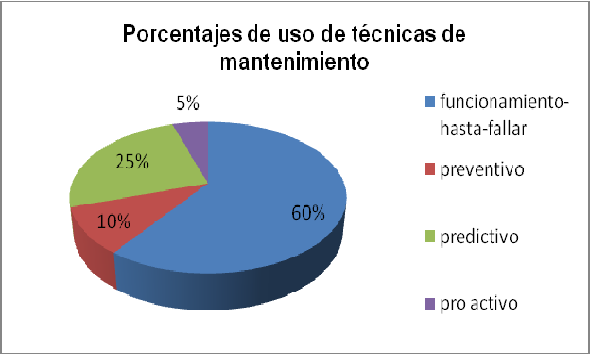

1. Esquema de los porcentajes del uso de las técnicas de mantenimiento

Mas de la mitad de horas de mantenimiento se trabaja con la técnica de funcionamiento hasta fallar realizando reparaciones de emergencia no programadas. Menos del 10% de las horas se trabaja en mantenimiento preventivo. Menos del 40% del mantenimiento es predictivo. Muy poco tiempo se usa en técnicas proactivas.

* + 1. OBJETIVOS DE LAS TECNICAS DE MANTENIMIENTO

El objetivo más importante de cualquier programa de mantenimiento es la eliminación de una posible falla en las maquinas, lo que causaría la disminución de los costo de reparación.

Otro propósito del mantenimiento es el de poder anticipar y planificar con precisión requerimientos de las máquinas. Esto quiere decir que se puede reducir los inventarios de refacciones y que se puede eliminar el tiempo extra de trabajo.

Las reparaciones a los sistemas mecánicos se pueden planificar de manera ideal durante los paros programados de la planta.

El tercer propósito es el de incrementar la disponibilidad de producción de la planta, reduciendo notablemente el paro de la maquinaria durante su funcionamiento y de mantener la capacidad operacional del sistema por medio de la reducción del tiempo de inactividad de las maquinas criticas. Idealmente, las condiciones de operación de todas las maquinas se deberían conocer y documentar.

* + 1. PROGRAMA DE MANTENIMIENTO

Un programa de mantenimiento a nivel industrial tiene los siguientes componentes que se mencionan a continuación:

* Mantenimiento Funcionar-Hasta-Fallar.
* Mantenimiento Periódico Preventivo.
* Mantenimiento Predictivo.
* Mantenimiento Proactivo.
* Mantenimiento Basado en la Condición.
* Mantenimiento Basado en la Confiabilidad.
  + - 1. Mantenimiento Funcionar hasta fallar

El estado actual de las máquinas de la planta solamente se conoce de una manera imprecisa. Esto hace casi imposible planificar las necesidades de mantenimiento, y lo que es peor, predecir el estado general de disponibilidad del sistema.

El mantenimiento de funcionamiento-hasta-fallar debería representar una pequeña parte de un programa moderno, pero hay algunas situaciones donde tiene sentido. Un ejemplo es una planta con un gran número de máquinas similares, que no son caras para reemplazar o reparar. Cuando una falla, otras están programadas para tomar su lugar y la producción no se ve muy afectada.

* + - 1. Mantenimiento Periódico Preventivo

En este tipo de mantenimiento se analizan las historias de cada máquina y se programan reacondicionamientos periódicos antes de que ocurran los problemas que estadísticamente se pueden esperar.

Ya se sabe desde hace mucho que grupos de máquinas similares van a tener fallas que se pueden predecir hasta cierto punto, si se toman promedios durante un tiempo largo. Esto produce "la curva de la tina" que relaciona la proporción de fallas al tiempo de operación de la manera siguiente:

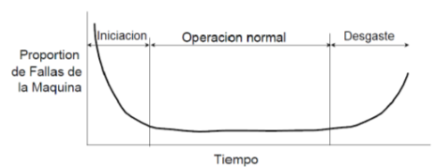

1. Representación de la proporción de fallas de la maquina en el tiempo

Si esta curva es aplicable a todas las máquinas y si la forma de la curva es conocida, se podría usar el mantenimiento preventivo de manera ventajosa, lamentablemente esto no ocurre en la práctica.

El mantenimiento preventivo también incluye actividades como el cambio del aceite, de los filtros y la limpieza e inspección periódica. La actividad de mantenimiento se puede planificar en base al tiempo en el calendario o a horas de operación de la máquina, cantidad de partes producidas, etc. El mantenimiento preventivo se hizo muy popular al principio de la década de los 80 cuando se empezó a usar pequeñas computadoras para la planificación y el registro de las actividades de mantenimiento.

Es obvio que el mantenimiento preventivo hace un uso ineficiente de los recursos para la mayoría de las máquinas. Pero hay casos en que se le puede usar con buenos resultados. Un buen ejemplo de esto son las máquinas que tienen desgaste por el uso, como trituradoras de rocas y de minerales y máquinas sujetas a la corrosión como máquinas que manejan substancias caústicas.

* + - 1. Mantenimiento Predictivo

El mantenimiento predictivo es un tipo de mantenimiento que relaciona una variable física con el desgaste o estado de una máquina. El mantenimiento predictivo se basa en la medición, seguimiento y monitoreo de parámetros y condiciones operativas de un equipo o instalación. A tal efecto, se definen y gestionan valores de pre-alarma y de actuación de todos aquellos parámetros que se considera necesario medir y gestionar.

La técnica está basada en el hecho que la mayoría de las partes de la máquina darán un tipo de aviso antes de que fallen. Para percibir los síntomas con que la máquina está advirtiendo se requiere varias pruebas no destructivas, tal como análisis de aceite, análisis de desgaste de partículas, análisis de vibraciones y medición de temperaturas.

El mantenimiento predictivo permite tener el control de las máquinas y de los programas de mantenimiento y no al revés. En una planta donde se usa el mantenimiento predictivo el estado general de las máquinas se conoce en cualquier momento y será posible una planificación más precisa.

En algunas máquinas, cuya falla podría afectar de manera adversa las operaciones de la planta, se puede instalar un monitor de vibración continuo, el cual se prenderá cuando el nivel de vibraciones rebase un valor predeterminado. De esta manera se evitan fallas que progresan rápidamente, y causan un paro catastrófico. La mayoría del equipo moderno, accionado por turbinas se vigila de esta manera.

El análisis de aceite y el análisis de partículas de desgaste son partes importantes de los programas predictivos modernos, especialmente en equipo crítico o muy caro. La tomografía es la medición de temperaturas de superficie por detección infrarroja, es muy útil en la detección de problemas en interruptores y áreas de acceso difícil.

El análisis de corrientes en el motor es otra técnica muy útil que permite detectar barras de rotor agrietadas o rotas, con el motor en operación. Este método se fundamenta en que a un motor eléctrico convencional, se lo puede ver también como un transductor eficiente y permanentemente conectado, ya que a través de éste se puede detectar variaciones en la carga o variaciones de naturaleza mecánica en su funcionamiento. Estas variaciones generadas dentro del sistema mecánico, son convertidas en señales distintivas o “marcas” en la corriente eléctrica de alimentación al motor. Para obtener estas señales se toma una muestra de dicha corriente. La muestra tomada debe se procesa vía software con el fin de suministrar indicativos de la condición del motor.

La prueba de sobretensión de los estatores de motor se usa para detectar una falla incipiente en el aislamiento eléctrico. Esta prueba consiste en la aplicación deliberada de voltaje, ya sea continuo o alterno, superior al nominal del estator del motor. Si el aislamiento soporta esta aplicación de voltaje durante un determinado tiempo y no se produce una circulación extremadamente alta de corriente de dispersión, se asume que será capaz de soportar sin peligro alguno el voltaje nominal. El principio en el que se apoya una prueba de sobretensión es que un aislamiento con algún punto débil se perforará si se encuentra sometido a un voltaje lo suficientemente alto.

El establecer una tendencia sobre tiempo de las fallas que se empiezan a desarrollar se puede hacer con precisión y las operaciones de mantenimiento se pueden planificar de tal manera que coincidan con paros programados de la planta. Muchas industrias reportan incrementos de productividad del 2% al 10% debido a prácticas de mantenimiento predictivo. Los porcentajes de incremento son similares en la disponibilidad para misiones en sistemas navales.

Muchas máquinas presentan fallas al arrancar debido a problemas en la instalación eléctrica. Las técnicas del mantenimiento predictivo se pueden usar para monitorear el estado de la red eléctrica y de esta manera asegurar la integridad general de la máquina instalada cuando se pone en servicio.

* + - 1. Mantenimiento Proactivo

El mantenimiento proactivo es una técnica enfocada en la identificación y corrección de las causas que originan las fallas en equipos, maquinaria, componentes e instalaciones industriales. Esta técnica implementa soluciones que atacan la causa de los problemas no los efectos.

El mantenimiento proactivo constituye una innovación en el campo del mantenimiento predictivo. Usa gran cantidad de técnicas para alargar la duración de operación de las máquinas.

Se ha sabido desde hace mucho tiempo que el desbalance y la desalineación son las causas fundamentales de la mayoría de las fallas en las máquinas. Ambos fenómenos provocan una carga en los rodamientos con fuerzas indebidas y acortan su vida útil. En lugar de reemplazar continuamente rodamientos gastados en una máquina que presenta una falla, una mejor política sería el de llevar a cabo un balanceo y alineación de precisión en la máquina y de verificar los resultados por medio de un análisis de vibraciones.

Otra ventaja de la alineación de precisión es el ahorro de energía. Un estudio reciente reveló un promedio de ahorro de energía del 11% en un grupo de bombas a motor. Esto se debe a que se usa menos energía moviendo el acoplamiento que hace vibrar la máquina y calienta los rodamientos. El ahorro de dinero en este caso debido a un menor consumo de energía será más del doble a un gasto en mantenimiento de estas máquinas.

Un programa de mantenimiento proactivo exitoso gradualmente eliminará los problemas de la máquina a través de un periodo de tiempo. Esto dará como resultado una prolongación importante de la vida útil de la máquina, una reducción del tiempo de inmovilización y una capacidad de producción extendida. Una de las mejoras características de la política es que sus técnicas son extensiones naturales de las que se usan en un programa predictivo y que se pueden agregar fácilmente a programas existentes.

* + - 1. Mantenimiento basado en la condición

El mantenimiento basado en la condición (condition based maintenance, CBM), es un plan de mantenimiento práctico que busca optimizar la combinación de los cuatro tipos de mantenimiento mencionados anteriormente. Para esto se identifica un “equipo de trabajo de confiabilidad” que realice una valoración cualitativa de los procesos de planta, así como de la maquinaria, para determinar la importancia de las tareas que se deberán llevar a cabo. Se debe analizar el tipo de mantenimiento a realizarse para evitar hacer dos actividades en las que se obtenga un mismo resultado. Es importante tener una mejora ininterrumpida del equipo y el programa de mantenimiento se debería reevaluar con una periodicidad anual o semi anual.

* + - 1. Mantenimiento basado en la confiabilidad

El mantenimiento basado en la confiabilidad (reliability based maintenance, RBM); es un método muy similar a CBM, ya que RBM es una estrategia técnica de mantenimiento que busca identificar la metodología apropiada en base de los requisitos de mantenimiento adecuados para cada situación.

La diferencia más importante entre RBM y CBM es que RBM usa una rigurosa evaluación cuantitativa de la criticidad del equipo basada en conductas de falla claramente identificadas y sus efectos. Una vez que se ha identificado las conductas de falla, los requisitos de mantenimiento son especificados para cada parte del equipo; con esto se desarrolla los procedimientos para ejecutar un mantenimiento preventivo de tal manera de conseguir una alto índice de confiabilidad.

Estos métodos, junto con esquemas convencionales de mantenimiento se aplican para monitorear el funcionamiento de la maquinaria de tipo eléctrico y tienen como objetivo reducir el número de fallas inesperadas y el tiempo improductivo, incrementando el tiempo entre paros planificados para mantenimientos programados, dando como resultado la reducción de los costos de operación y mantenimiento en general.

* 1. PRINCIPALES FALLAS EN LAS MAQUINAS

Un motor de inducción o un generador sincrónico es un sistema electromecánico, por lo que pueden presentarse fallas de naturaleza eléctrica y mecánica. De acuerdo con estadísticas de fallas en máquinas, se ha reportado que el porcentaje de fallas, de acuerdo al elemento constitutivo del motor en el que ocurre la falla, es el mostrado en la Figura 1.3.

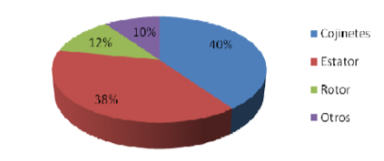

1. Esquema del porcentaje de fallas de acuerdo al componente constitutivo en el que ocurren.

Las fallas más comunes en una máquina rotativa se presentan en los rodamientos, en el rotor y en el propio estator.

* + 1. FALLAS EN LOS RODAMIENTOS O COJINETES

La mayoría de máquinas eléctricas usa cojinetes con elementos rotativos, tales como bolas o rodillos, que son una de las causas más comunes de falla. Una falla en el rodamiento ocasionaría componentes de frecuencia únicas en las mediciones de vibración mecánica y en las señales de otros sensores. Estas frecuencias de falla, son función de la geometría del rodamiento y de la velocidad de rotación. Las fallas en los rodamientos pueden causar también excentricidad del rotor.

* + 1. FALLAS EN EL ESTATOR

Las fallas en los devanados del estator son a menudo ocasionadas por fallas de aislamiento entre dos espiras adyacentes del devanado; a este tipo de falla se la denomina como falla “espira a espira” o “cortocircuito entre espiras”. Las corrientes inducidas resultantes producen sobrecalentamiento y causan un desbalance en el flujo magnético. Si esta falla no se detecta, el calentamiento causará más daño al aislamiento del estator hasta desembocar en una falla irreversible.

El desbalance del flujo magnético puede resultar en una vibración excesiva que a su vez puede causar fallas prematuras en los cojinetes. Adicionalmente, se puede presentar fallas por conexiones incorrectas de los devanados estatóricos.

* + 1. FALLAS EN EL ROTOR PRINCIPAL

Las fallas que ocurren en el rotor ocupan alrededor del 10% del total de fallas en las máquinas. La falla más común en el rotor es la ruptura o agrietamiento de las barras que forman la jaula de ardilla (para motores) o del anillo de unión que las cortocircuita, lo que puede ser atribuible al ciclo térmico o mecánico del rotor durante la operación. Este tipo de falla produce un efecto en las componentes espectrales de corriente, en las que aparecen un par de bandas laterales alrededor de la frecuencia fundamental.

De estos datos se puede concluir que los problemas en los rotores de las máquinas, son en general, menos frecuentes que las fallas en los devanados estatóricos, pero sin embargo, la posibilidad de que la falla ocurra existe. En general, la falla de una máquina, que es el núcleo mismo de los procesos industriales más comunes, se traduce en significativas pérdidas, desde un atraso leve en la elaboración de algún detalle, hasta un paro total del sistema de producción, con lo que se sobreentiende un daño a la economía de la empresa.

* 1. METODOS DE MONITOREO

El objetivo final y que tiene mayor dificultad en ser alcanzado en el monitoreo de condición de máquina es el de examinar las características y los parámetros que permitan determinar si existe o no una falla, y discriminar la naturaleza de la misma. Los métodos más comunes que se han estado utilizando son, entre otros:

* Análisis Circuital del Motor (Motor Circuit Analysis MCA).
* Análisis de Vibraciones.
* Análisis Infrarrojo.
* Análisis Espectral de Corrientes del Motor (Motor Current Signature Analysis MCSA).
  + 1. ANALISIS CIRCUITAL DEL MOTOR

Este método en bajo voltaje usa lecturas individuales de resistencia, impedancia, inductancia, ángulo de fase, corriente con su respectiva respuesta en frecuencia y pruebas de aislamiento a tierra para determinar, evaluar y resolver problemas de conexión, cables, estado del rotor y estator, entrehierro y aislamiento a tierra.

Es así que las lecturas de una resistencia son usadas para detectar desconexiones y conductores rotos, mientras que los valores de impedancia e inductancia son comparados para evaluar condiciones de aislamiento entre bobinados. Además, las pruebas de aislamiento a tierra son utilizadas para detectar fallas a tierra, mientras que los ángulos de fase y respuesta en frecuencia, evalúan posibles cortocircuitos entre espiras de los bobinados.

* + 1. ANALISIS VIBRACIONAL

El análisis de vibraciones requiere que un transductor lleve la señal vibratoria a un dispositivo capaz de analizar su respuesta en frecuencia. Dependiendo del tipo de carga y del tipo de falla, este análisis provee indicadores de fallas mecánicas y su severidad, además de dar indicios para detectar fallas eléctricas. Para este proceso se requiere conocimiento del sistema a diagnosticar.

* + 1. ANALISIS POR INFRARROJO

El principio del análisis infrarrojo es proveer información acerca de la diferencia de temperatura entre objetos. Un análisis infrarrojo se puede aplicar para determinar de manera confiable fallas eléctricas como por ejemplo desconexiones y cortocircuitos. Además, puede prevenir daños mecánicos de una manera más confiable.

Varias empresas han desarrollado, en base de termografía por infrarrojo, dispositivos específicos para hacer diagnósticos de equipo eléctrico. El aparato detecta excesos de temperatura en conductores cuyas causas pueden ser sobrecargas, circuitos desbalanceados e interruptores en mal estado.

Con el criterio de que previo a una falla irreversible el elemento incrementa su temperatura, la termografía por infrarrojo detecta este exceso de calor y permite que los ingenieros de mantenimiento puedan actuar correctamente en el lugar adecuado.

* + 1. ANALISIS ESPECTRAL DE CORRIENTES

El MCSA usa al motor como transductor y analiza cómo varía la corriente a través de éste. Usualmente utiliza la representación en frecuencia de la señal. El método sirve para detectar fallas eléctricas como el cortocircuito entre bobinas, o mecánicas como la ruptura de barras del rotor.

Es sensitivo a variaciones de carga, requiere conocimiento de los datos de placa del motor y es usado principalmente para decidir si un motor continúa o no operando.

* + 1. COMPARACION DE METODOS

En las Tablas 1.1 y 1.2 se hace un análisis comparativo entre los métodos analizados anteriormente.

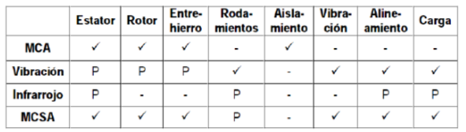

Tabla 1.1 Comparación entre los diferentes métodos de diagnostico

Donde:

() Significa que el objetivo a diagnosticar es perfectamente compatible con el método.

(P) significa que el objetivo a diagnosticar es poco compatible con el método.

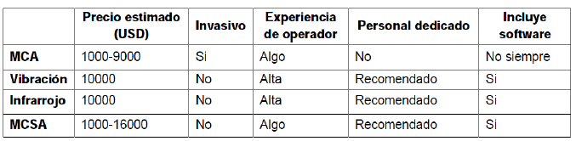

Tabla 1.2 Condiciones Administrativas de la implementación de los métodos

Debido a que el análisis de vibraciones es un método muy amplio que tiene facilidad de ser implementado en hardware y software, que no es extremadamente costoso, además de ser un método no invasivo, no necesita experiencia del operador, se ha decidido implementar un sistema basado en el análisis de vibraciones en el presente proyecto con el fin de determinar la condición de generadores sincrónicos y motores trifásicos de inducción.

* 1. INTRODUCCION AL ANALISIS VIBRACIONAL
     1. VIBRACION

En su forma más sencilla, una vibración se puede considerar como la oscilación o el movimiento repetitivo de un objeto alrededor de una posición de equilibrio. La posición de equilibrio es la que llegará cuando la fuerza que actúa sobre este sea cero. Este tipo de vibración se llama vibración de cuerpo entero, lo que quiere decir que todas las partes del cuerpo se mueven juntas en la misma dirección en cualquier momento.

El movimiento vibratorio de un cuerpo entero se puede describir completamente como una combinación de movimientos individuales de 6 tipos diferentes. Esos son traslaciones en las tres direcciones ortogonales x, y, z; y rotaciones alrededor de los ejes x, y, z. Cualquier movimiento complejo que el cuerpo pueda presentar se puede descomponer en una combinación de estos seis movimientos, por lo que se dice que el cuerpo posee seis grados de libertad.

La vibración de un objeto es causada por una fuerza de excitación. Esta fuerza de excitación se puede aplicar externamente al objeto o puede tener su origen dentro del objeto. Las vibraciones más importantes desde el punto de vista de las aplicaciones de ingeniería son las vibraciones causadas por una fuerza de excitación externa. Estas vibraciones ocurren cuando un sistema está unido elásticamente a un soporte que tiene un movimiento alternativo o está sujeto a una fuerza periódica externa como en el caso de las máquinas.

La proporción (frecuencia) y la magnitud de la vibración de un objeto dado, están completamente determinados por la fuerza de excitación, su dirección y frecuencia. Esa es la razón porque un análisis de vibración puede determinar las fuerzas de excitación actuando sobre una máquina. Estas fuerzas dependen del estado de la máquina, y el conocimiento de sus características e interacciones permite diagnosticar un problema en la máquina.

En el desarrollo de este proyecto, de manera general, el análisis de las señales de vibración se lo realiza mediante un algoritmo creado en LabView. Este algoritmo filtra digitalmente las señales y las procesa adecuadamente para identificar la naturaleza y gravedad de la falla comparándolas con la norma ISO 2372 y la norma ISO 10816.

* + 1. MOVIMIENTO ARMONICO SIMPLE

El movimiento más sencillo que pueda existir es el movimiento en una dirección de una masa controlada por un resorte único. Este sistema mecánico se llama sistema resorte-masa con un grado único de libertad. Si se desplaza la masa hasta una cierta distancia del punto de equilibrio, y después se suelta, el resorte la regresará al punto de equilibrio.

Para entonces, la masa tendrá algo de energía cinética y rebasará la posición de descanso y desviará al resorte en la dirección opuesta. Perderá velocidad hasta pararse en el otro extremo de su desplazamiento donde el resorte volverá a empezar el regreso hacia su punto de equilibrio. El mismo proceso se volverá a repetir con la energía transfiriéndose entre la masa y el resorte, desde energía cinética en la masa hasta energía potencial en el resorte, y regresando.

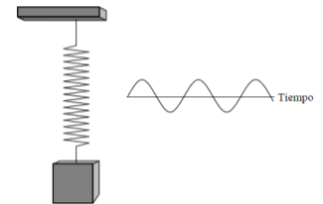

1. Representación del movimiento armónico simple

Si no hubiera fricción en el sistema, la oscilación continuaría en la misma proporción y en la misma amplitud para siempre. Este movimiento armónico sencillo idealizado, casi nunca se encuentra en sistemas mecánicos reales.

Cualquier sistema real tiene fricción y eso hace que la amplitud de la vibración disminuya gradualmente ya que la energía se convierte en calor.

Las definiciones siguientes son aplicables al movimiento armónico sencillo:

T = **periodo** de la onda. El periodo es el tiempo necesario para un ciclo, o para un viaje ida y vuelta, o de un cruce del nivel cero hasta el siguiente cruce del nivel cero en la misma dirección. El periodo se mide en segundos o milisegundos dependiendo de que tan rápido se cambie la onda.

F = **frecuencia** de la onda. La frecuencia es el número de ciclos que ocurren en un segundo, y sencillamente es el inverso del período. La unidad de frecuencia es el Hz, llamada así por el científico alemán Heinrich Herz, quien fue el primero en investigar las ondas de radio.

* + 1. MEDICION DE LA AMPLITUD DE VIBRACION

Las definiciones siguientes son de aplicación a la medición de la **amplitud** de las vibraciones mecánicas.

**Amplitud Pico (Pk)** es la distancia máxima de la onda del punto cero o del punto de equilibrio.

**Amplitud Pico a Pico (Pk-Pk)** es la distancia de una cresta negativa hasta una cresta positiva. En el caso de una onda senoidal, el valor pico a pico es exactamente dos veces el valor pico, ya que la forma de la onda es simétrica. Pero eso no es necesariamente el caso con todas las formas de ondas de vibración, como lo veremos dentro de poco.

**Amplitud Raíz del Promedio de los Cuadrados (RPC)** Es la raíz cuadrada del promedio de los cuadrados de los valores de la onda. En el caso de una onda senoidal el valor RPC es igual a 0. 707 del valor pico, pero esto es solo válido en el caso de una onda senoidal. El valor RPC es proporcional al área abajo de la curva. Si se rectifica a los picos negativos, eso quiere decir si se les hace positivos, y el área abajo de la curva resultante está promediado hasta un nivel medio este nivel es proporcional al valor **RPC** (ver figura 1.5).

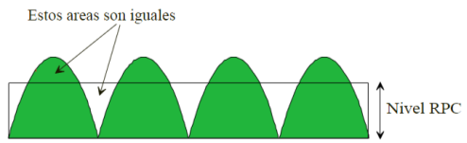

1. Representación gráfica del Nivel de RPC

El valor RPC debe usarse en todos los cálculos acerca de fuerza o energía en forma de onda. Un ejemplo de eso es la línea de corriente 117 Voltios CA. Los 117 Voltios es el valor RPC del voltaje y se usa en los cálculos de la energía vatimétrica (fuerza), que jala las máquinas conectadas. Hay que recordar que el valor RPC de una onda senoidal es 0. 707 veces el valor pico y que esa es la única forma de onda donde este es válido. Veremos dentro de poco porque esto es importante.

* + 1. EL CONCEPTO DE FASE

Fase es la posición que toman dos ondas en un instante de tiempo determinado siempre se mide en términos de ángulo, en grados o radianes.

La diferencia en fase entre dos formas de onda se llama angulo de fase. Un desplazamiento de fase de 360 grados es un retraso de un ciclo o de un período de la onda, lo que realmente no es ningún desplazamiento. Un desplazamiento de 90 grados es un desplazamiento de ¼ del periodo de la onda etc. El ángulo de fase puede ser considerado como en adelanto o en retraso, entre ondas tomando a una de ellas como referencia.

El desplazamiento de fase puede ser considerado positivo o negativo; eso quiere decir que una forma de onda puede ser retrasada relativa a otra o una forma de onda puede ser avanzada relativa a otra. Esos fenómenos se llaman atraso de fase y avance de fase respectivamente.

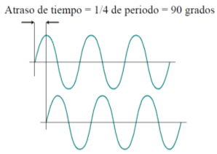

1. Representación del concepto de Fase

La curva inferior de la figura 1.6 está desplazada en 90 grados con respecto a la curva superior. Eso es un atraso de tiempo de 1/4 del período de la onda. También se podría decir que la curva superior tiene un avance de 90 grados.

La fase también se puede medir con referencia a un tiempo particular. Un ejemplo de esto es la fase de un componente desbalanceado en un rotor, con referencia a un punto fijo en el rotor, como una conexión. Para medir la fase, un impulso **disparador** debe ser generado desde un cierto punto de referencia, en la flecha. Este disparador puede ser generado por un tacómetro o por una clase de sonda óptica o magnética, que sentirá una discontinuidad en el rotor y a veces está llamado un impulso "taco".

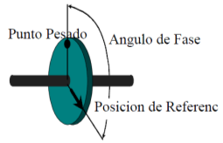

1. Representación de la fase de un Rotor

El ángulo de fase se puede medir desde la posición de referencia o bien en la dirección de la rotación, o bien en la dirección opuesta a la rotación, eso es atraso de fase o avance de fase, y varios fabricantes de máquinas usan diferentes convenciones. En el programa Azima DLI Balance Alert, se puede seleccionar ambas direcciones, según la preferencia del operador.

* + 1. UNIDADES UTILIZADAS EN VIBRACIONES

Hasta ahora, solamente hemos considerado el **desplazamiento** de un objeto vibrando como una medida de la amplitud de su vibración. El desplazamiento es sencillamente la distancia desde una posición de referencia. , o punto de equilibrio. Aparte de un desplazamiento variable, un objeto vibrando tendrá una **velocidad** variable y una aceleración variable. La velocidad se define como la proporción decambio en el desplazamiento y en el sistema inglés, se mide por lo general en pulgadas por segundo (PPS). Aceleración se define como la proporción de cambio en la velocidad y en el sistema inglés se mide en unidades **G**, o sea la aceleración promedia debida a la gravedad en la superficie de la tierra.

El desplazamiento de un cuerpo, que está sujeto a un movimiento sencillo armónico es una onda senoidal, como hemos visto. También resulta (y se puede comprobar fácilmente matemáticamente) que la velocidad del movimiento es senoidal. Cuando el desplazamiento está a su máximo, la velocidad estará cero, porque esa es la posición en la que la dirección del movimiento se da la vuelta. Cuando el desplazamiento está cero (el punto de equilibrio), la velocidad estará en su máximo. Esto quiere decir que la fase de la onda de velocidad se desplazará hacia la izquierda a 90 grados, comparada a la forma de onda del desplazamiento. En otras palabras, se dice que la velocidad tiene un avance sobre el desplazamiento de un ángulo de 90 grados fase.

Si nos recordamos que la aceleración es la proporción del cambio de velocidad, se puede demostrar que la forma de onda de aceleración de un objeto sujeto a un movimiento sencillo armónico, también es senoidal y también que cuando la velocidad está en su máximo, la aceleración es cero. En otras palabras, la velocidad no se está cambiando en este momento. Cuando la velocidad es cero, la aceleración está en su máximo--en este momento la velocidad está cambiando lo más rápido. La curva senoidal de la aceleración contra tiempo se puede ver de esta manera como desplazada en fase hacia la izquierda de la curva de velocidad y por eso la aceleración tiene un avance de 90 grados sobre la velocidad.

Las relaciones mencionadas en las unidades de amplitud se representan en la figura 1.8.

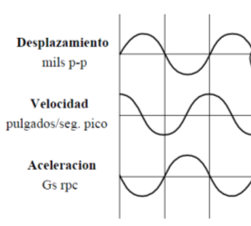

1. Representación de las Unidades de Amplitud

Nótense que la aceleración es 180 grados fuera de fase en relación al desplazamiento. Esto quiere decir que la aceleración de un objeto vibrando siempre estará en la dirección opuesta al desplazamiento.

* + 1. DESPLAZAMIENTO, VELOCIDAD Y ACELERACION

Una señal de vibración grabada como desplazamiento contra frecuencia se puede convertir en una gráfica de velocidad contra frecuencia por el procedimiento de diferenciación como lo definimos con anterioridad.

La diferenciación involucra una multiplicación por la frecuencia, y eso quiere decir que la velocidad de la vibración a cualquier frecuencia es proporcional al desplazamiento multiplicado por la frecuencia.

Para un desplazamiento dado, si se duplica la frecuencia, también se duplicará la velocidad, y si se incrementa la frecuencia diez veces, la velocidad también se incrementará con un factor de diez.

Para obtener aceleración desde velocidad, se requiere otra diferenciación, y eso resulta en otra multiplicación por la frecuencia. El resultado es que por un desplazamiento dado, la aceleración es proporcional al cuadrado de la frecuencia. Eso quiere decir que la curva de aceleración está dos veces más empinada que la curva de velocidad.

Se puede ver que esas consideraciones con los mismos datos de vibración representados como gráficas de desplazamiento, velocidad y aceleración tendrán apariencias diferentes. La curva de desplazamiento pondrá el acento en las frecuencias mas bajas, y la curva de aceleración pondrá el acento en las frecuencias más altas, a costo de las más bajas.

Los niveles relativos de desplazamiento, velocidad y aceleración contra frecuencia en unidades estándares inglesas se observan en las ecuaciones siguientes:

$$V=\frac{86.75 A}{f} A=0.01146Vf Ecuación 1.1$$

$$D=\frac{318.5 V}{f} V=0.00314fD Ecuación 1.2$$

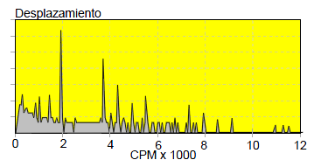

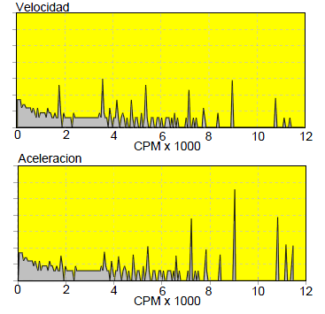

1. Representación grafica del desplazamiento, velocidad y aceleración

Estas tres curvas que se muestran en la figura 1.9, proporcionan la misma información, pero el acento se ha cambiado. Noten que la curva de desplazamiento es más difícil de leer en las frecuencias más altas. La curva de velocidad es la más uniforme en nivel sobre frecuencia. Eso es típico para la mayoría de la maquinaria rotativa pero en algunos casos, las curvas de desplazamiento y aceleración serán las más uniformes. Es una buena idea seleccionar las unidades de tal manera que se obtenga la curva la más plana. Eso proporciona la mayor cantidad de información visual al observador. El parámetro de vibración que se usa más comúnmente en trabajos de diagnóstico de maquinaria es la velocidad.

* + 1. VIBRACION COMPLEJA

La vibración es el movimiento que resulta de una fuerza oscilatoria y de un sistema mecánico **lineal**. La frecuencia de la vibración será la misma que la frecuencia forzada. . Si hay varias frecuencias forzadas, que ocurren al mismo tiempo, entonces la vibración resultante será una suma de las vibraciones a cada frecuencia.

Bajo esas condiciones la forma de la onda resultante no será senoidal y puede ser muy compleja (ver figura 1.10).

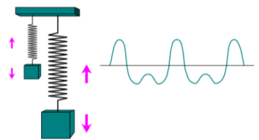

1. Representación de la vibración compleja

En la figura 1.10, la vibración de alta frecuencia y la vibración de baja frecuencia se suman para dar como resultado una forma de onda compleja. En casos sencillos como estos, es relativamente fácil encontrar las frecuencias y las amplitudes de los dos componentes, examinando la forma de onda, pero la mayoría de las señales de vibración son mucho más complejas y pueden ser extremadamente difíciles de interpretar.

En una máquina típica rotativa, muchas veces es difícil obtener más información acerca del funcionamiento interno de la máquina, solamente estudiando la forma de la onda de vibración.

* + - 1. Consideraciones acerca de la Energía y Fuerza

Para producir vibración, se requiere energía, y en el caso de vibración de máquina, esa energía viene de la fuente de poder hacia la máquina. La fuente de energía puede ser la línea de corriente CA, un motor a combustión interna, vapor accionando una turbina etc.

**Energía** se define como fuerza multiplicada por la distancia sobre la que la fuerza actúa, y la unidad internacional de energía es el Julio. Un Julio de energía es el equivalente de un Newton de fuerza actuando sobre una distancia de un metro. El concepto físico de trabajo es similar al de energía, y las unidades que se usan para medir el trabajo son las mismas que se usan para medir la energía.

La cantidad de energía presente en la vibración de la máquina misma por lo general no es tan grande comparada a la energía requerida para activar la máquina para su tarea asignada.

**Fuerza** se defina como la proporción con que se hace el trabajo, o la proporción de transferencia de energía. Según las normas internacionales se mide en Julios por segundo o Vatios. Un caballo vapor es equivalente a 746 Vatios. La fuerza es proporcional al cuadrado de la amplitud de la vibración. , igual como la fuerza eléctrica es proporcional al cuadrado del voltaje o al cuadrado de la corriente. Según la ley de la conservación de energía no se puede crear ni destruir energía, pero se puede cambiar en formas diferentes. La energía vibratoria en un sistema mecánico se disipará al final en forma de calor.

* + 1. ESTRUCTURAS MECANICAS

Cuando se analiza la vibración de una máquina, que es un sistema mecánico más o menos complejo, es útil considerar las fuentes de energía de vibración y las trayectorias de propagación que siguen dichas vibraciones en la máquina. La energía siempre se mueve o fluye desde la fuente de la vibración hacia el punto de absorción, donde se transforma en calor.

En algunos casos estas trayectorias pueden ser muy cortas, pero en otras situaciones es posible que la energía se propague largas distancias antes de ser absorbida.

La fricción absorbe gran cantidad de energía, la fricción puede ser de deslizamiento o fricción viscosa. La fricción de deslizamiento tiene su origen en el movimiento relativo de las partes de la máquina, y un ejemplo de fricción viscosa es la película de aceite en un rodamiento. Si una máquina tiene poca fricción, su nivel de vibración tiende a ser muy alto, ya que la energía de vibración se va incrementando debido a la falta de absorción. Por otra parte, una máquina con mayor fricción tendrá niveles de vibración más bajos, ya que su energía se absorbe más rápidamente.

Por ejemplo, las estructuras de los aviones son remachadas en lugar de soldadas en una unidad sólida, esto debido a que las juntas remachadas se mueven ligeramente y absorben la energía por medio de la fricción de deslizamiento. Eso impide que las vibraciones se incrementen hasta niveles destructivos.

* + - 1. Frecuencias Naturales

De cualquier estructura física se puede hacer un modelo en forma de un número de resortes, masas y amortiguadores. Los amortiguadores absorben la energía pero los resortes y las masas no lo hacen. Como lo vimos en la sección anterior, un resorte y una masa interactúan uno con otro, de manera que forman un sistema que hace resonancia a su frecuencia natural característica. Si se le aplica energía a un sistema resorte-masa, el sistema vibrará a su frecuencia natural, y el nivel de las vibraciones dependerá de la fuerza de la fuente de energía y de la absorción inherente al sistema. La frecuencia natural de un sistema resorte-masa no amortiguado se da en la siguiente ecuación:

$$F_{n}=\frac{1}{2π}\sqrt{\frac{k}{m}} Ecuación 1.3$$

Donde: Fn = Frecuencia natural

k = Constante del resorte o rigidez

m = Masa

De eso se puede ver que si la rigidez aumenta, la frecuencia natural también aumentará, y si la masa aumenta, la frecuencia natural disminuye. Si el sistema tiene absorción, lo que tienen todos los sistemas físicos, su frecuencia natural es un poco más baja y depende de la cantidad de absorción.

Un gran número de sistemas resorte-masa-amortiguación que forman un sistema mecánico se llaman "grados de libertad", y la energía de vibración que se pone en la máquina, se distribuirá entre los grados de libertad en cantidades que dependerán de sus frecuencias naturales y de la amortiguación, así como de la frecuencia de la fuente de energía.

Por esta razón, la vibración no se va a distribuir de manera uniforme en la máquina. Por ejemplo, en una máquina activada por un motor eléctrico una fuente mayor de energía de vibración es el desbalanceo residual del rotor del motor. Esto resultará en una vibración medible en los rodamientos del motor. Pero si la máquina tiene un grado de libertad con una frecuencia natural cerca de las RPM del rotor, su nivel de vibraciones puede ser muy alto, aunque puede estar ubicado a una gran distancia del motor. Es importante tener este hecho en mente, cuando se hace la evaluación de la vibración de una máquina. La ubicación del nivel de vibración máximo no puede estar cerca de la fuente de energía de vibración. La energía de vibración frecuentemente se mueve por largas distancias por tuberías, y puede ser destructiva, cuando encuentra una estructura remota con una frecuencia natural cerca de la de su fuente.

* + - 1. Resonancia

La resonancia es un estado de operación en el que una frecuencia de excitación se encuentra cerca de una **frecuencia natural** de la estructura de la máquina. Una frecuencia natural es una frecuencia a la que una estructura vibrará si uno la desvía y después la suelta. Una estructura típica tendrá muchas frecuencias naturales. Cuando ocurre la resonancia, los niveles de vibración que resultan pueden ser muy altos y pueden causar daños muy rápidamente.

En una máquina que produce un espectro ancho de energía de vibración, la resonancia se podrá ver en el espectro, como un pico constante aunque varié la velocidad de la máquina. El pico puede ser agudo o puede ser ancho, dependiendo de la cantidad de amortiguación que tenga la estructura en la frecuencia en cuestión.

A la resonancia misma, el sistema se comporta totalmente diferente en presencia de una fuerza aplicada. Aquí, los elementos resorte y masa se cancelan el uno al otro, y la fuerza solamente ve la amortiguación o la fricción en el sistema. Si el sistema está ligeramente amortiguado es como si se empuja al aire. Cuando se le empuja, se aleja de su propia voluntad. En consecuencia, no se puede aplicar mucha fuerza al sistema en la frecuencia de resonancia, y si uno sigue intentándolo, la amplitud de la vibración se va a incrementar hasta valores muy altos. Es la amortiguación que controla el movimiento de un sistema resonante a su frecuencia natural.

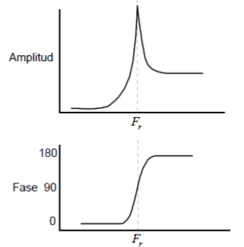

1. Representación de resonancias en máquinas que son las llamadas frecuencias críticas

El ángulo de fase entre la vibración de la fuente de excitación y la respuesta de la estructura siempre es de 90 grados a la frecuencia natural.

En el caso de rotores largos, como en turbinas, las frecuencias naturales se llaman "frecuencias críticas" o "velocidades críticas" y se debe cuidar que estas máquinas no operen a velocidades donde 1x o 2x corresponde a esas frecuencias críticas.

* + 1. SISTEMAS LINEALES Y NO LINEALES

Un sistema es un conjunto de elementos que conforman una estructura que puede aceptar una señal de entrada o estímulo en alguna forma y producir una señal de salida o respuesta.

* + - 1. Definición de Linealidad

Se dice que un sistema es lineal, cuando cumple con los dos criterios siguientes:

* Si una entrada X al sistema produce una salida Y, entonces una entrada 2X producirá una salida 2Y. En otras palabras, la magnitud de la salida del sistema es proporcional a la magnitud de la entrada del sistema.
* Si una entrada X1 produce una salida Y1, y una entrada X2 produce una salida Y2, entonces una entrada X1+X2 producirá una salida Y1+Y2. En otras palabras, el sistema maneja dos entradas simultáneas de manera independiente y esas no interactúan en el sistema.

Estos criterios implican el hecho de que un sistema lineal no producirá frecuencias de salida, que no estén presentes en la entrada. En otras palabras, no hay criterios suficientes que digan que la salida del sistema es la misma que la entrada, o que la salida se parece a la entrada. Por ejemplo, la entrada podría ser una corriente eléctrica y la salida podría ser una temperatura. En el caso de estructuras mecánicas como máquinas se puede considerar a la entrada como una fuerza vibratoria y la salida como la vibración medida.

* + - 1. No Linealidades en Sistemas

La linealidad con absoluta perfección no existe en ningún sistema real. Hay diferentes tipos de no linealidad y en varios grados en todos los sistemas mecánicos, aunque muchos sistemas actuales tienen un comportamiento casi lineal, especialmente con niveles de entrada pequeños. Si un sistema no es lineal, producirá frecuencias en su salida, que no existen en su entrada. Un ejemplo es un amplificador estéreo o una grabadora que produce armónicos de su señal de entrada. Esto se llama distorsión armónica y disminuye la calidad de la música reproducida. La distorsión armónica casi siempre es peor con señales de niveles altos. Un ejemplo es una radio pequeña que suena relativamente “limpia” a nivel de volumen bajo, pero suena de manera distorsionada a niveles de volumen altos.

* + - 1. No Linealidades en Máquinas Rotativas

La vibración en una máquina es la respuesta a las fuerzas generadas por sus partes móviles. Se mide vibración en varios lugares de la máquina y de estas mediciones se deduce la magnitud de las fuerzas. Se supone que la vibración y las fuerzas presentan la misma frecuencia y que los niveles medidos son proporcionales a la magnitud de las fuerzas. Este razonamiento supone que la máquina es lineal en su respuesta a funciones forzadas.

Pero a medida que se desgasta la máquina, el resultado es que la vibración medida puede ser muy diferente a las funciones forzadas. Por ejemplo un rotor desbalanceado traslada una fuerza senoidal en la frecuencia fundamental al rodamiento, y esta fuerza no contiene ninguna otra frecuencia. Si la estructura mecánica de la máquina no es lineal, la fuerza senoidal será distorsionada y la vibración resultante ocurrirá en los armónicos de la frecuencia fundamental. El rango y la magnitud del contenido armónico de la vibración es una medida del grado de no linealidad de la máquina.

Por ejemplo, la vibración de un rodamiento contendrá cantidades y magnitudes de armónicos más y más grandes, a medida de que el desgaste en el rodamiento va aumentando.

Los acoplamientos son no lineales cuando están desalineados, y esto produce un fuerte segundo armónico de la frecuencia fundamental. Muchas veces, acoplamientos desgastados y desalineados producen un fuerte tercer armónico de la frecuencia fundamental. Cuando las fuerzas interactúan de una manera no lineal en una máquina, el resultado es la generación de frecuencias de suma y de diferencia.

Estas frecuencias de suma y de diferencia son las bandas laterales que se encuentran en los espectros de las cajas de engranes defectuosos, rodamientos con elementos rodantes, etc. En el caso de una caja de engranes una frecuencia de banda lateral es el engranaje y la otra son las rpm del engrane. Si el engrane está excéntrico, o deformado de otra manera, las rpm causarán una modulación del engranaje y el resultado serán las bandas laterales.

La modulación siempre es un proceso no lineal que crea nuevas frecuencias que no existen en las funciones forzadas.

* + - 1. Análisis de Frecuencia

Para circunvalar las limitaciones del análisis de la forma de onda, la práctica más común es llevar a cabo un análisis de frecuencias, también llamado análisis de espectro de la señal de vibración. La gráfica en el dominio del tiempo se llama la forma de onda, y la gráfica en el dominio de la frecuencia se llama el espectro. El análisis del espectro es equivalente a transformar la información de la señal en el dominio del tiempo en el dominio de la frecuencia.

En la Figura 1.12 se observa que los diferentes componentes de forma de onda son separados y distintos en el espectro, además que sus niveles pueden ser fácilmente identificados. Sería difícil extraer esta información de la forma de onda en el dominio de tiempo.

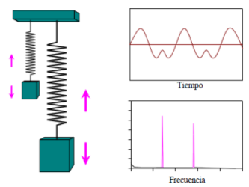

1. Representación de los componentes en el dominio del tiempo y dominio de la frecuencia

En la Figura 1.13, se observa que algunos eventos que se traslapan y que son confusos en el dominio del tiempo están separados en sus componentes individuales en el dominio de la frecuencia. La forma de onda de vibración contiene una gran cantidad de información que no es aparente. Parte de la información está en las componentes de nivel muy bajo. Estos componentes de bajo nivel son importantes, ya que pueden indicar un problema que está creciendo, como una falla en un rodamiento. La esencia del mantenimiento predictivo es la detección temprana de fallas incipientes. Por eso se tiene que analizar valores muy pequeños de señales de vibración.

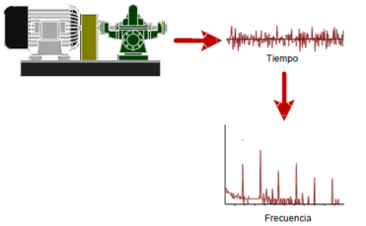

1. Representación de eventos en el dominio de la frecuencia y del tiempo

En la Figura 1.14 se observa que un componente de muy bajo nivel representa una falla incipiente en un rodamiento que no se hubiera notado en el dominio del tiempo o en el nivel general de vibración.

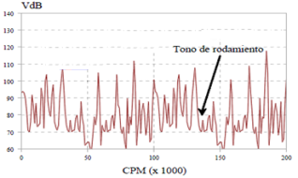

1. Representación de la falla en un rodamiento

Por otra parte, hay circunstancias en las que el análisis en el dominio del tiempo proporciona mayor información que el análisis en el dominio de la frecuencia.

* 1. TRANSDUCTORES DE VIBRACION

El transductor de vibraciones es un aparato que produce una señal eléctrica que es una réplica o **análogo** del movimiento vibratorio al cual está sujeto. Un buen transductor no debe agregar falsos componentes a la señal, y debería producir señales uniformes en todo el rango de frecuencias que nos interesa

Los tipos diferentes de transductores responden a parámetros diferentes de la fuente de vibración. , como se puede apreciar en la tabla siguiente.

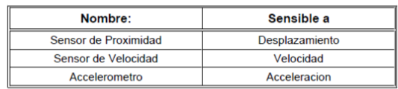

Tabla 1.3 Tipos de Transductores

* + 1. SENSOR DE PROXIMIDAD

El Sensor de proximidad, también llamado "Sensor de Corriente de Remolino", o "Transductor de Desplazamiento" es una unidad de montaje permanente, y necesita un amplificador que condiciona la señal para generar un voltaje de salida, proporcional a la distancia entre el transductor y la extremidad de la flecha. Su operación está basada en un principio magnético. y por eso, es sensible a las anomalías magnéticas en la flecha. Se debe tener cuidado para evitar que la flecha sea magnetizada y que de esta manera, la señal de salida sea contaminada. Es importante saber que el transductor mide el desplazamiento relativo entre el rodamiento y el gorrón. , y no mide el nivel de vibración total de la flecha o del cárter. El transductor de desplazamiento está por lo general instalado en grandes máquinas con rodamientos con gorrones, donde se usa para detectar fallas en los rodamientos y para apagar la máquina antes que ocurra una falla catastrófica.

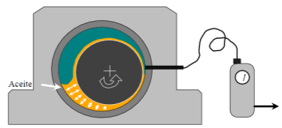

1. Representación del sensor de proximidad

Esos transductores se usan mucho en pares, separados por una diferencia de orientación de 90 grados. Se pueden conectar a los platos horizontales y verticales de un osciloscopio para señalar la órbita o la ruta del gorrón, cuando está dando vueltas en el rodamiento.

La frecuencia de respuesta del transductor de desplazamiento va desde DC (0 Hz) hasta alrededor de 1000 Hz.

* + 1. SENSOR DE VELOCIDAD

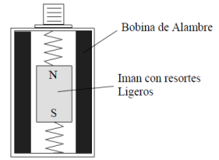

1. Representación de un sensor de velocidad

Algunos sensores de velocidad están hechos con una bobina móvil fuera de un imán estacionario. El principio de operación es el mismo. Un otro tipo de transductor de velocidad consiste en un acelerómetro con un **integrador** electrónico incluido. Esta unidad se llama un Velómetro y es en todos los aspectos superiores al sensor de velocidad sísmico clásico.

El sensor de velocidad fue uno de los primeros transductores de vibración, que fueron construidos. Consiste de una bobina de alambre y de un imán colocado de tal manera que si se mueve el cárter, el imán tiende a permanecer inmóvil debido a su inercia.

El movimiento relativo entre el campo magnético y la bobina induce una corriente proporcional a la velocidad del movimiento. De esta manera, la unidad produce una señal directamente proporcional a la velocidad de la vibración. Es autogenerador y no necesita de aditamentos electrónicos acondicionadores para funcionar. Tiene una impedancia de salida eléctrica relativamente baja que lo hace relativamente insensible a la inducción del ruido.

Aun tomando en cuenta estas ventajas, el transductor de velocidad tiene muchas desventajas, que lo vuelven casi obsoleto para instalaciones nuevas, aunque hoy en día todavía se usan varios miles. Es relativamente pesado y complejo y por eso es caro, y su respuesta de frecuencia que va de 10 Hz a 1000 Hz es baja.

El resorte y el imán forman un sistema resonante de baja frecuencia, con una frecuencia natural de 10 Hz. La resonancia tiene que ser altamente amortiguada, para evitar un pico importante en la respuesta a esta frecuencia. El problema es que la amortiguación en cualquier diseño práctico es sensible a la temperatura, y eso provoca que la respuesta de frecuencia y la respuesta de fase dependan de la temperatura.

* + 1. EL ACELEROMETRO

El acelerómetro de tipo de compresión como se muestra en la figura 1.17 fue el primer tipo a ser desarrollado. Por lo general se prefiere el acelerómetro del tipo de cizallamiento, configurado de tal manera que el elemento activo esta sujeto a fuerzas de cizallamiento.

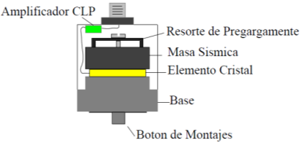

1. Representación de un Acelerómetro

También hay otros tipos de diseños para acelerómetros:

Se puede considerar al acelerómetro piezoeléctrico como el transductor estándar para medición de vibración en máquinas. Se produce en varias configuraciones, pero la ilustración del tipo a compresión sirve para describir el principio de la operación. La masa sísmica está sujetada a la base con un perno axial, que se apoya en un resorte circular. El elemento piezoeléctrico está ajustado entre la base y la masa. Cuando una materia está sujeta a una fuerza, se genera una carga eléctrica entre sus superficies. Hay muchas materias de este tipo. Cuarzo se usa más. También hay materias piezoeléctricos sintéticos que funcionan bien y en algunos casos son capaces de funcionar a temperaturas más altas que el cuarzo lo puede hacer. Si se incrementa la temperatura de un material piezoeléctrico, se va llegar al llamado "punto curie" o " temperatura curie" y se pierde la propiedad piezoeléctrica. Una vez que esto pasa, el transductor está defectuoso y no se puede reparar.

El acelerómetro piezoeléctrico está muy estable sobre largos periodos. Mantendrá su **calibración** si no se le maltrata. Las dos maneras de que se puede dañar un acelerómetro son la exposición a un calor excesivo y la caída en una superficie dura. Si se cae de una altura de más de un par de pies, en un piso de concreto, o en una cubierta de acero, se debe volver a calibrar el acelerómetro para asegurarse que el cristal no se cuarteó. Una pequeña cuarteadura causará una reducción en la sensibilidad y también afectará de manera importante a la resonancia y a la respuesta de frecuencia. Es una buena idea calibrar los acelerómetros una vez al año, si están en servicio con colectores de datos portátiles.

El rango de frecuencias del acelerómetro es muy ancho y se extiende desde frecuencias muy bajas en algunas unidades hasta varias decenas de kilohertzios. La respuesta de alta frecuencia está limitada por la resonancia de la masa sísmica, junto con la elasticidad del piezo elemento. Esa resonancia produce un pico importante en la respuesta de la frecuencia natural del transductor, y eso se sitúa normalmente alrededor de 30 KHz para los acelerómetros que se usan normalmente.

Una regla general es que un acelerómetro se puede usar alrededor de 1/3 de su frecuencia natural. Datos arriba de esta frecuencia se acentuarán debidos de la respuesta resonante, pero se pueden usar si se toma en cuenta este efecto.

CAPITULO 2

INTRODUCCION AL SISTEMA DE CONTROL Y MONITOREO

* 1. INTRODUCCION

El sistema está dirigido a monitorear el estado de generadores sincrónicos y motores de inducción siguiendo los siguientes atributos:

* Debe ser confiable y no debe dar falsas indicaciones.
* Debe ser fácil y seguro de operar.
* Debe proveer una buena relación costo-beneficio.
* Debe ser no invasivo.
* Debe ser capaz de adquirir, procesar, interpretar y almacenar varios conjuntos de datos.
* Debe poseer criterios de confiabilidad, escalabilidad y de optimización de recursos.
* Debe ser implementado con transductores que se puedan encontrar en el mercado y cuyo desempeño haya sido efectivo en otras aplicaciones.
* Debe mostrar el diagnóstico al tiempo de terminar la prueba.
* Debe ser capaz de generar reportes automáticamente.

El sistema consta de varias etapas que son:

* Transductor.
* Adquisición.
* Procesamiento digital de señales.
* Detección de la falla utilizando análisis de vibraciones.
* Almacenamiento de datos.
* Reporte.

La visión general del sistema se muestra mediante el diagrama de bloques de la figura 2.1.

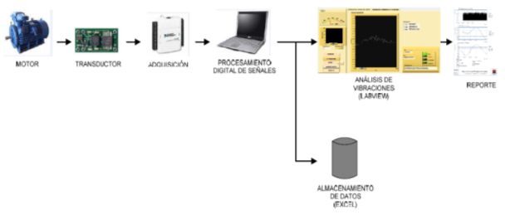

1. Representación en diagrama de bloques del Sistema
   1. GENERADOR SINCRONICO

Un generador sincrónico está formado por el devanado de armadura y por el devanado de campo que se encuentra en el rotor y es alimentado por corriente directa mediante un sistema formado por anillos deslizantes y escobillas. El rotor puede ser cilíndrico o de polos salientes.

La armadura está formada por devanados paralelos al eje de la máquina, en el caso de que existan varios devanados éstos se conectan en serie. En un generador sincrónico los devanados de la armadura pueden conectarse en estrella ó delta.

* + 1. FUNCIONAMIENTO

El principio básico de un generador es convertir la energía mecánica en energía eléctrica. Los generadores tienen una armadura estacionaria y un campo rotatorio. En estos generadores las bobinas de armadura están montadas permanentemente con arreglo a la circunferencia interna a la cubierta del generador, en tanto que las bobinas de campo y sus piezas polares están montadas sobre un eje y giran dentro de la armadura estacionaria, induciéndose voltaje al cortar las líneas de flujo de campo (ver figura 2.2).

El generador sincrónico, al suministrar energía a una carga determinada, actúa como una fuente de voltaje cuya frecuencia queda determinada por la velocidad de la máquina motriz, mientras que la corriente y el factor de potencia dependen de la excitación del campo, de la impedancia del generador y de la carga.

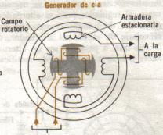

1. Esquema de un Generador de CA.

La corriente de armadura crea un campo magnético que gira a velocidad sincrónica, este campo reacciona con el campo magnético producido por la corriente continua del devanado de campo produciéndose el torque electromagnético, por la tendencia que tienen los campos a alinearse. El flujo de campo adelanta al de la armadura.

Los generadores trifásicos tienen tres devanados espaciados igualmente y tres voltajes de salidas desfasados a 120° entre sí (ver figura 2.3).

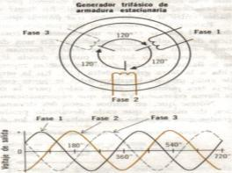

1. Representación del desfasaje de los devanados en el generador

La corriente de excitación que va al rotor principal va a través de dos anillos anclados y aislados en el eje principal con carbones que reciben la corriente para poder generar. Esto es a través de una fuente de alimentación estática compuesta por autotransformadores, diodos y reóstatos.

Los generadores autoexcitados reciben este nombre puesto que en el mismo eje del rotor principal llevan un generador de corriente alterna controlada su excitación por el regulador de voltaje, generando corriente continua, rectificado por diodos, sirviendo esta corriente para excitar al generador principal.

Estos generadores reciben la corriente para el regulador de voltaje de un excitador auxiliar, en vez de un inducido principal como en los generadores autoexcitados. El excitador auxiliar consiste en un rotor de imán permanente y un devanado (estator). El excitador auxiliar opera independientemente del voltaje de salida del generador.

La operación independiente permite al generador sostener mejor una sobrecarga durante un tiempo corto.

El torque electromagnético se opone al giro, por lo que se requiere de una máquina de impulsión para suministrar el torque mecánico que sostenga la rotación. En los generadores la máquina de impulsión es la turbina.

El torque electromagnético es el mecanismo que usa el generador sincrónico para convertir energía mecánica en eléctrica.

* 1. MAQUINAS ELECTRICAS ASINCRONICAS DE INDUCCION

Se estima que aproximadamente 50% de la energía eléctrica que se consume en el mundo es a través de los motores de inducción trifásicos por constituir la fuerza motriz principal de la industria moderna, es por ello que constituye el impulsor principal en cualquier tipo de industria ya sea mediana, pequeña o grande debido a la simplicidad y facilidad de operación. Un motor de inducción no tiene circuito de campo separado, en su lugar depende de la acción de un transformador para inducir voltajes y corrientes en su circuito de campo (rotor). En efecto un motor de inducción es básicamente un transformador rotante.

Las ideas fundamentales sobre los motores de inducción fueron desarrolladas hacia el final de la década de 1880 por Nicola Tesla, quien recibió la patente de sus ideas en 1888. En esa época presento un artículo ante el American Institute of Electrical Engineers.

El motor de inducción moderno se construyo entre 1888 y 1895, durante ese periodo se desarrollaron fuentes de potencia de dos y tres fases para producir campos magnéticos rotacionales dentro del motor, hacia el año de 1896 estuvieron disponibles en el comercio motores de inducción trifásicos plenamente reconocidos y funcionales.

A comienzos de 1970 hubo progresos continuos en la calidad de los aceros, las técnicas de fundición, los aislamientos y otros elementos utilizados en los motores de inducción. Estos adelantos dieron como resultado un motor más pequeño, reduciendo los costos de fabricación y transporte. En efecto, un motor de 100 hp del año 1897 es igual en tamaño a uno de 7,5 hp en la actualidad.

* + 1. PRINCIPIO DE FUNCIONAMIENTO

Los elementos constructivos de los motores asíncronos (jaula de ardilla), al igual que cualquier otro dispositivo de conversión electromagnética de la energía de tipo rotativo esta integrado principalmente por un estator y un rotor (Figura 2.4). El estator (inductor) es alimentado por una red monofásica o trifásica.

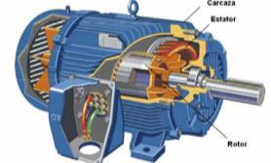 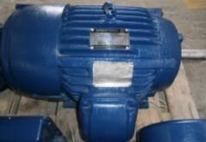

1. Motor trifásico de Inducción

El estator está formado por un apilamiento de chapas de hierro silicio aisladas entre sí por oxidación o mediante barnices aislantes. El laminado del circuito magnético reduce las pérdidas por histéresis y por corrientes de Foucault; estas disponen de unas ranuras en su periferia interior en las que se sitúa un devanado trifásico, alimentado por una corriente del mismo tipo, de tal forma que se obtiene un flujo giratorio de amplitud constante distribuido senoidalmente por el entrehierro.

El estator está rodeado por una carcasa, disponiéndose en ésta las correspondientes partes de fijación y los anillos o cáncamos de elevación y transporte (Figura 2.5).

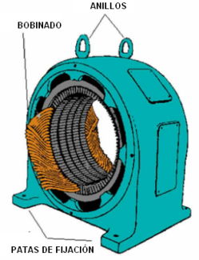 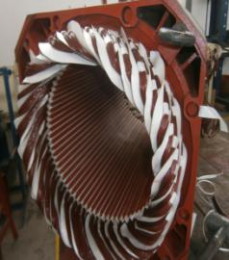

1. Estator de un motor trifásico de inducción

El rotor (inducido) está constituido por un conjunto de chapas apiladas, formando un cilindro, el cual alberga una serie de conductores (barras) de cobre o aluminio puestos en cortocircuito por dos anillos laterales (formando una especie de jaula de ardilla), en la actualidad en las máquinas pequeñas se aplica un método de fundición de aluminio, con el que se producen al mismo tiempo las barras del rotor y los anillos laterales, resultando un conjunto (Figura 2.6).

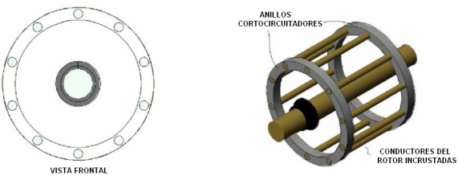

1. Rotor Jaula de Ardilla
   1. TRANSDUCTORES

El transductor tiene por objeto sensar la variable a ser analizada y acondicionarla de acuerdo a los requerimientos del sistema implementado en base de esta variable. Para el sistema de monitoreo de condición de máquinas propuesto se requiere sensar vibración, temperatura y velocidad.

* + 1. TRANSDUCTOR DE VIBRACION

Un transductor es un dispositivo que convierte un tipo de energía, como vibración, en otro tipo de energía, usualmente en voltaje o en corriente. Para sensar vibración en una máquina comúnmente se utiliza puntas de proximidad o acelerómetros de tipo piezo-eléctrico.

* + - 1. Puntas de Proximidad

Una punta de proximidad mide distancia o desplazamiento. El resultado está expresado en unidades de *mils* o *mm*, de la siguiente manera:

1mils = 0.001 in = 0.0254 mm

La lectura de una punta de proximidad (ver figura 2.7) permite determinar vibración de baleros en máquinas rotativas, desbalance y falta de alineación de los ejes. Son construidos con un rango de sensibilidad de 50mV/mil y 200mV/mil.

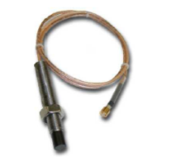

1. Punta de Proximidad

Una punta de proximidad consiste de una punta, una extensión de cable y un oscilador/demodulador de radio frecuencia. La Figura 2.8 muestra las partes constitutivas de una punta de proximidad.

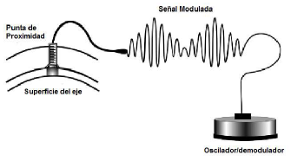

1. Partes constitutivas de una punta de proximidad

El oscilador/demodulador genera una alta frecuencia, en el orden de 2MHz, que es llevada hasta la punta por medio del cable. En la superficie del eje se generan corrientes de Eddy, el oscilador/demodulador demo dula esta señal y proporciona una señal de voltaje modulada en DC, la parte DC de la señal modulada es directamente proporcional a la distancia y la parte AC de la misma señal es directamente proporcional a la vibración de la máquina. Esto permite determinar el grado de desplazamiento del eje en una máquina rotativa.

El número de puntas de proximidad a utilizar depende del tamaño de la máquina a ser monitoreada; esto es, en máquinas pequeñas una punta será suficiente, mientras que en máquinas grandes se debe utilizar dos puntas separadas un ángulo de 90 grados. La Figura 2.9 muestra la ubicación de las puntas.

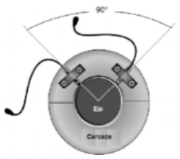

1. Ubicación de las puntas de proximidad
   * 1. ACELERÓMETRO PIEZO ELECTRICO

El acelerómetro piezo-eléctrico es el transductor más usado para aplicaciones de monitoreo de condición de máquinas. Mide aceleración, también velocidad y desplazamiento vía integración en el dominio del tiempo.

El resultado está expresado en unidades de *g* o *m/s2*, de la siguiente manera:

1 g = aceleración en la superficie de la tierra

1 g = 9.82 m/s2

Un acelerómetro industrial (ver figura 2.10) es construido en acero inoxidable, soldado, asilado y sellado. A diferencia de una punta de proximidad, la salida de un acelerómetro se expresa en términos de sensitividad.

Los rangos de sensitividad son de 50mV/g, 100mV/g, 200mV/g y 500mV/g. Para monitorear vibración en una máquina usualmente se requiere una sensitividad de 100mV/g.

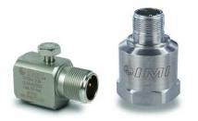

1. Acelerómetro Piezo – Eléctrico Industrial

La Figura 2.11., muestra las partes constitutivas de un acelerómetro piezoeléctrico comercial. Físicamente son transductores rugosos, compactos, ligeros y con un amplio rango de respuesta en frecuencia.

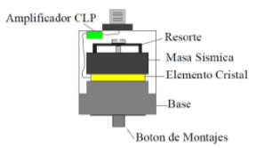

1. Partes constitutivas de un acelerómetro piezo - eléctrico

La masa sísmica está sujeta a la base con un perno axial que se apoya en un resorte circular. El elemento piezo-eléctrico está ajustado entre la base y la masa sísmica. Cuando un material está sujeto a una fuerza, se genera una carga eléctrica entre sus superficies, en otras palabras, al exponerse a la vibración, el acelerómetro genera una señal de salida analógica proporcional a la aceleración de la vibración aplicada.

Hay muchos materiales de este tipo, el cuarzo es uno de ellos. Existen también materiales piezo-eléctricos sintéticos que funcionan bien y en algunos casos son capaces de soportar temperaturas superiores que el cuarzo. Si se incrementa la temperatura de un material piezo-eléctrico, se pierde la propiedad piezo-eléctrica.

Si esto sucede el transductor queda defectuoso y no se puede reparar. Al exponerse a la vibración, el acelerómetro genera una señal de salida analógica, proporcional a la aceleración de la vibración aplicada.

Un acelerómetro piezo-eléctrico puede ser de dos tipos: Lineal y Tri – axial.

Un acelerómetro lineal mide aceleración en una sola dirección, ya sea vertical, horizontal o axial. Un acelerómetro tri-axial mide aceleración en las tres direcciones. Tiene tres salidas independientes: vertical o eje X, horizontal o eje Y y axial o eje Z.

* + 1. TRANSDUCTOR DE TEMPERATURA

Temperatura se define como una magnitud física que expresa la cantidad de calor de un cuerpo, de un objeto o del ambiente; que es escalar y que está relacionada con la energía interna de un sistema termodinámico, el transductor de temperatura es un dispositivo capaz de sensar esta magnitud.

* + - 1. Tipos de Sensores de Temperatura

**TERMOPAR**

El termopar se basa en el efecto descubierto por Seebeck en 1821: La circulación de una corriente en un circuito formado por dos metales diferentes tal como se muestra en la Figura 1.15.

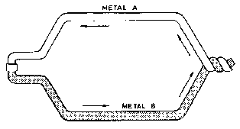

1. Representación del Termopar

La circulación de corriente obedece a dos efectos termoeléctricos combinados: el efecto Peltier: que provoca la liberación y absorción de calor en la unión de dos metales distintos cuando una corriente circula a través de la unión, y el efecto Thompson, que consiste en la liberación o absorción de calor cuando una corriente circula a través de un metal homogéneo en el que existe un gradiente de temperatura.

En la Tabla 2.2 se muestran los 6 termopares más frecuentemente usados en la práctica. La clasificación por tipos ha sido elaborada por la SAMA y adoptada por la ISA.

|  |  |  |
| --- | --- | --- |
| **Positivo** | **Tipo** | **Negativo** |
| Cobre Hierro Cromel Cromel  Platino +13% Radio  Platino +10% Radio | T J E K R  S  S | Constantán Constantán Constantán Alumel Platino  Platino  Platino |

Tabla 2.2 Termopares más utilizados

**TERMÓMETROS DE RESISTENCIA**

La medida de temperatura utilizando sondas de resistencia depende de las características de resistencia en función de la temperatura propias del elemento de detección.

El elemento es un arrollamiento de hilo conductor muy fino bobinado entre capas de material aislante y protegido con un revestimiento de vidrio o de cerámica.

El material que forma el conductor se caracteriza por el llamado “coeficiente de temperatura de resistencia” que expresa la variación de la resistencia en ohmios del conductor por cada grado que cambia su temperatura.

La relación entre estos factores puede resumirse en la expresión lineal siguiente:

$$R_{t}=R_{0}\left(1+∝t\right)$$

En la que:

R0 = resistencia en ohmios a 0 ºC

Rt = resistencia en ohmios a t ºC

α = coeficiente de temperatura de la resistencia cuyo valor entre 0 y 100 ºC es de 0.003850 Ω.

Los materiales que forman el conductor de la resistencia deben poseer las siguientes características:

* Alto coeficiente de temperatura de la resistencia, ya que de este modo el instrumento de medida será muy sensible.
* Alta resistividad, ya que cuanto mayor sea la resistencia a una temperatura dada tanto mayor será la variación por grado (mayor sensibilidad).
* De preferencia que exhiba una relación lineal resistencia- temperatura.
* Rigidez y ductilidad, lo que permite realizar los procesos de fabricación de estirado y arrollamiento del conductor de las bobinas de la sonda, a fin de obtener tamaños pequeños (rapidez de respuesta).
* Estabilidad de las características durante la vida útil del material.

Los materiales que se usan normalmente en las sondas de resistencia son el platino y el níquel. A continuación, en la Figura 2.16, se muestran las características térmicas de estos metales.

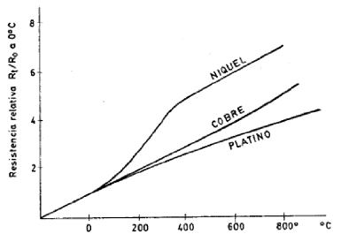

1. Curvas de resistencia relativa de varios metales en función de la temperatura

En la Tabla 2.3 se muestra las principales características de las sondas de resistencia.

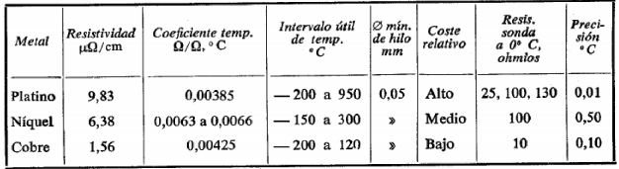

Tabla 2.3 Características de sondas de resistencias

El platino es el material más adecuado desde el punto de vista de precisión y de estabilidad pero presenta el inconveniente de su coste. En general la sonda de resistencia de platino en la industria tiene una resistencia de 100 ohmios a 0 ºC.

El níquel es más barato que el platino y posee una resistencia más elevada con una mayor variación por grado, sin embargo, tiene como desventaja la falta de linealidad.

Este tipo de sensores si bien se los podría utilizar para el proyecto, no se los empleará pues se estaría desperdiciando todo el intervalo útil de medición.

**TERMISTOR**

Los termistores son semiconductores electrónicos con un coeficiente de temperatura de resistencia negativa de valor elevado y que presenta una curva característica lineal tensión-corriente siempre que la temperatura se mantenga constante.

La relación entre la resistencia y la temperatura viene dada por la expresión:

$$R_{t}=R_{0}e^{β\left(\frac{1}{T_{s}}-\frac{1}{T_{0}}\right)}$$

En la que:

Rt = Resistencia en ohmios a la temperatura absoluta Ts.

R0 = Resistencia en ohmios a la temperatura absoluta de referencia T0.

Β = constante dentro de un intervalo moderado de temperatura.

Hay que señalar que para una buena estabilidad en los termistores es necesario envejecerlos adecuadamente.

Los termistores se conectan a puentes de Wheatstone convencionales o a otros circuitos de medida de resistencia. En intervalos amplios de temperatura, los termistores tienen características no lineales. Al tener un alto coeficiente de temperatura poseen una mayor sensibilidad que las sondas de resistencia descritas anteriormente y permiten incluso intervalos de medida de 1 ºC (span).

Son de pequeño tamaño y su tiempo de respuesta depende de la capacidad térmica y de la masa del termistor variando de fracciones de segundo a minutos.

Los termistores encuentran su principal aplicación en la compensación de temperatura, control de temperatura y como medidores de temperatura diferencial.

* + 1. TRANSDUCTOR DE VELOCIDAD

Un transductor de velocidad, también denominado tacómetro, mide únicamente velocidades angulares, aunque también se puede utilizar para medir velocidades lineales mediante sistemas mecánicos o cálculos sencillos.

Aunque hay muchos tipos de transductores de velocidad, los más utilizados son:

* Tacogenerador
* Tacodínamo
* Medidor de impulsos
  + - 1. Tacogenerador

Es un tacómetro cuya salida es una señal de corriente alterna. El movimiento del rotor con un imán permanente induce en las bobinas del estator un voltaje que depende de la velocidad de giro del rotor.

* + - 1. Tacodínamo

Es un tacómetro cuya salida es una señal de corriente continua. Su principio de funcionamiento es muy similar al de un dínamo (inversa a un motor de corriente continua); el voltaje que se recoge en la bobina del rotor es directamente proporcional a la velocidad de giro del rotor.

* + - 1. Medidor de Impulsos

Es un tacómetro de frecuencia. Utiliza detectores de proximidad y mide la frecuencia de la señal que envían los detectores.

* 1. SISTEMA DE ADQUISICION DE DATOS

La mayor parte de sistemas de adquisición en la actualidad están basados en PC, o en algún tipo de microprocesador que se adapte a un conversor Analógico- Digital (A/D) y transfiera sus lecturas a una memoria externa.

Algunos instrumentos necesariamente requieren de una PC que sirva como interfaz, mientras otros pueden funcionar independientemente y pueden tener eventualmente una transferencia de datos a un computador a través de una comunicación especifica.

Para el sistema se ha tenido en cuenta varias opciones de comunicación que se analizan en la tabla 2.5.

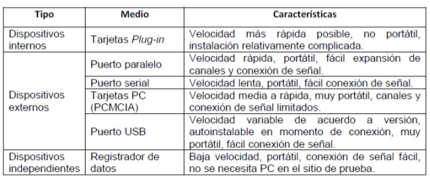

Tabla 2.5 Características de tipos de sistemas de adquisición de datos basados en PC.

En la actualidad se han vuelto muy populares los sistemas de adquisición basados en puertos USB que tiene varias versiones siendo la más actual y rápida la 2.0 que permite una alta velocidad de transmisión.

En la versión 1.1, USB puede transmitir a 1,5 Mbits/seg y a 12 Mbits/seg elegible al usuario, pero en 2.0 la transmisión puede hacerse hasta a 480 Mbits/seg que es útil inclusive para hacer aplicaciones sencillas en tiempo real. USB también puede energizar el instrumento desde el computador. Estas características hacen que este tipo de comunicación sea el más adecuado para su aplicación en el sistema.

En general un sistema de adquisición debe ser escalable, confiable y estandarizado de manera que se pueda reutilizar en varias aplicaciones de la misma naturaleza.

* + 1. INTRODUCION AL SISTEMA DE ADQUISICION DE DATOS

Las consideraciones generales que se deben tomar en cuenta para la realización del sistema son las siguientes:

* Amplitud de la señal de entrada.
* Frecuencia máxima de la señal.
* Ancho de Banda.
* Tipo de conversor Analógico-Digital (ADC).
* Rango y resolución del ADC.
* Muestreo.
* Filtro *Anti-aliasing*.
* Configuración de la señal de entrada al ADC.
* Fuentes de Ruido.
  + - 1. Amplitud de la señal de entrada

Debido a las características de la señal de vibración, que es una onda de superposición de sinusoides y que por las características de los filtros *anti-aliasing*, debe estar limitada entre ±12V. La señal de temperatura está limitada entre ±5V y la señal de velocidad, que es una señal pulsatoria, debe estar limitada a +5V. Las entradas al sistema de adquisición deben estar listas a recibir estos rangos.

* + - 1. Frecuencia máxima de la señal

Una máquina con falla puede producir una señal de vibración con una frecuencia de varios miles de *Hercios*.

* + - 1. Ancho de Banda

El ancho de banda del sistema de adquisición no puede permitir que haya ganancia negativa en las frecuencias de interés ya que su amplitud determina el diagnóstico de la máquina rotativa. De esta manera, es conveniente que la frecuencia de corte del sistema de adquisición esté entre los 4000Hz y 5000Hz para asegurar que se evite cualquier tipo de perdidas en las bandas inferiores. Se escogerá 5000Hz.

* + - 1. Conversor Análogo – Digital (ADC)

El ADC puede ser Flash, que tiene un buen rendimiento en cuanto a velocidad pero tiene alto costo, y puede ser también de aproximaciones sucesivas que toma un mayor tiempo en la digitalización. En la implementación del sistema, puede utilizarse cualquiera de los dos tipos de ADC, ya que la alta velocidad de transformación no será imprescindible y la frecuencia de trabajo no se acercará a la frecuencia de corte del dispositivo ya que es en banda base (5000 Hz).

* + - 1. Rango y Resolución del ADC

El rango del dispositivo debe concordar con los requerimientos del sistema de adquisición. De aquí que la entrada al ADC debe ser de -12V a +12V y el dispositivo debe tener un rango entre estas mismas proporciones.

La resolución del dispositivo es determinada por el número de bits de salida del ADC:

$$R=\frac{D}{2^{N}}$$

Donde:

R: Resolución dada en voltios

D: Rango dinámico de la señal en voltios

N: Número de bits del conversor

Debido a que la amplitud de entrada al sistema de adquisición está entre -12Vd y +12V, el rango dinámico es 24V y será necesario un dispositivo con un mínimo de resolución de 12 bits, de manera que:

$$R=\frac{24V}{2^{12}}=5.86 mV$$

Lo que quiere decir que el mínimo valor a ser leído es 5.86mV, este valor varía de acuerdo al número de bits del ADC.

* + - 1. Muestreo

La velocidad de muestreo depende de la frecuencia máxima que se quiera analizar. Para esta consideración se debe tomar en cuenta el teorema de *Shannon-Nyquist* de muestreo para evitar el “*Aliasing*”. Es decir que “la frecuencia de muestreo mínima debe ser por lo menos el doble de la frecuencia de *Nyquist*”, que teóricamente es la máxima frecuencia de interés.

Entonces, ya que la máxima frecuencia a muestrear es de 5kHz, la frecuencia mínima teórica de muestreo ideal debería ser 10kHz o muestras por segundo (*Samples per second*: S/s), pero en la práctica, es recomendable que la frecuencia de muestreo sea mínimo de cinco a ocho veces la frecuencia mínima, esto es el rango entre 25kS/s y 40kS/s.

* + - 1. Filtro Anti-aliasing

Debido a que un muestreo de una señal analógica introduce en frecuencia una repetición del espectro centrado en n veces la frecuencia de muestreo (n=1, 2, 3…), es indispensable utilizar un filtro digital pasa bajos con una atenuación a nivel de ruido en por lo menos la frecuencia de muestreo sobre dos. Para evitar que cualquier tipo de señal análoga parásita, que tenga una frecuencia mayor a la frecuencia de *Nyquist*, aparezca en el espectro digital por el efecto de *Aliasing*, se debe poner a la entrada un filtro analógico tipo pasa bajos de manera que se tenga una atenuación a nivel de ruido de cuantización en la frecuencia de *Nyquist*. Las opciones para la topología de este filtro son en general: *Butterworth*, *Chebyshev I*, y *Bessel*.

* + - 1. Configuración de la señal de entrada al ADC

Existen varias opciones para el tipo de señal a adquirir por ejemplo: referida a tierra y diferencial. Si se trabaja con señales referidas a tierra, existe la posibilidad de tener mediciones erróneas e inclusive el daño del equipo de adquisición de datos. Además, la referencia de una señal referida a tierra debe ser conectada a la tierra del sistema común para no tener diferencia de voltaje entre la tierra analógica y la tierra del sistema de adquisición.

De existir, ésta pudiera no estar en nivel de DC, lo cual da como resultado una medición ruidosa afectando la exactitud del sistema. Por otra parte, si se conecta una señal en modo no diferencial, se reduce el rango máximo de operación del dispositivo.

Si se trabaja con señales diferenciales hay beneficio en la etapa de amplificación previa por el rechazo de ruido en modo común. Además, con una configuración correcta de hardware de entrada, se puede conseguir que no exista saturación en los niveles altos y bajos por diferencia de potencial entre la tierra analógica y la tierra digital sin necesidad de conectarlas directamente y evitando así, lazos de tierra.

Es por lo expuesto anteriormente que se implementa el sistema de adquisición en modo diferencial con las consideraciones para evitar que ingresen los diferentes tipos de ruido.

* + - 1. Fuentes de ruido en el sistema de adquisición

Aunque un sistema de adquisición evite la saturación en modo diferencial, existen otros tipos de fuentes de ruido inherentes al ambiente.

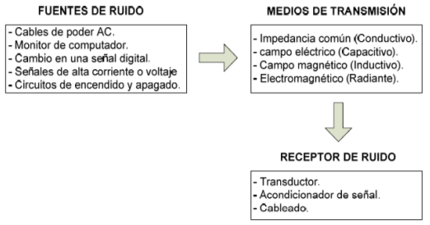

1. Fuentes, Medios y Transmisión de Ruido

Esto es especialmente considerable cuando se trabaja con señales de bajo nivel (menor que 1V), pero se debe tomar en cuenta que las señales con las que se trabaja en el sistema de detección son de alto nivel (12V). La Figura 2.25 muestra varias fuentes de ruido, medios y trasmisión.

* 1. EQUIPO AZIMA DLI DCA-60

El equipo AZIMA DLI DCA-60 que utilizaron para el control y monitoreo del estado de generadores y motores es un nuevo colector de datos de vibración. El DCA-60 es un robusto colector de datos de vibración de cuatro canales específicamente diseñado para reunir las necesidades de confiabilidad del profesional de hoy día. Este ofrece una colección de datos simultánea de cuatro canales y el software de análisis ALERT™ instalado que es más potente que la mayoría de las competitivas PC basadas en sistemas de monitoreo de condiciones.

Presenta rápida colección de datos de vibración triaxial, colecciona un grupo de mediciones con un click. Desarrolla el análisis de la condición de la máquina, incluyendo detección de fallas en rodamientos usando demodulación.

Triaxial, simultánea colección de datos combinado con la metodología acreditada en campo de Azima DLI lo que significa que usted puede colectar datos exactos y repetibles en menos tiempo. El DCA-60 no esta basado en rutas, pero usa una réplica de la base de datos huésped de la máquina en el ALERT. Usted no necesita cargar múltiples rutas para cubrir toda su planta. Con la base de datos instalada, usted tiene acceso a todos los datos de base de la máquina, detalles de la máquina, instrucciones específicas de la máquina y diagramas, pruebas de las condiciones de operación y más.

Con la opción de la funcional réplica de la base de datos, su DCA-60 puede mantenerse estrechamente sincronizado con la base de datos ALERT de su computadora de escritorio, poniendo todos los datos históricos, reportes de diagnóstico y comentarios del analista correctamente en el colector de datos.

Azima DLI ofrece tres opciones de actualización para agregarle valor al instrumento, haciéndolo un balanceador multiplano, analizador avanzado de canal cruzado o actualizarlo al completo y destacado colector de datos de diagnóstico DCX que en parte incluye, diagnóstico automático de fallas en la máquina.

* + 1. CARACTERISTICAS
* Software de Análisis ALERT instalado.
* Presentación triaxial incluyendo FFT, forma de onda, órbita, fase, cascada y niveles generales.
* Acelerómetro triaxial para obtener una eficiente colección de datos de múltiples ejes/direcciones.
* Mediciones crecientes y decrecientes.
* Detección de fallas en rodamiento de rodillos usando demodulación envolvente.
* Presentación de órbitas para detectar fallas en cojinetes lisos.
* Adquisición de datos simultánea en tres canales (4 canales con el software opcional ALERT RTA)
* Transferencia de datos vía cable USB o memoria USB.
* Sistema Operativo Microsoft Windows XP
* Brillante pantalla a color SVGA
* Red inalámbrica 802.11 a/b/g
* Ethernet incluida y puertos USB
* Cable suave o blindado para acelerómetro
* Software para balanceo multiplano en campo (ALERT Multiplane Balance)
* Software avanzado para el análisis de señal (ALERT RTA)
* Estroboscopio/Tacómetro
* Tacómetro óptico láser o infrarrojo
* Gancho de corriente para medición de corriente en motores
* Termómetro infrarrojo
* Adaptador BNC de 4 canales
* Soporte para lenguaje extranjero
* Réplica de base de datos ALERT
  + - 1. Procesamiento de señales digitales
* Incluye DSP para una rápida colección de datos
* Muestreo simultáneo de todas las cuatro entradas superiores a 41 KHz
* Anti-aliasing vía un filtro RC análogo más un filtro digital FIR de orden 64.
* Detección de amplitudes globales RMS de 10 Hz a 1 KHz
  + - 1. Análisis Espectral
* Cuatro canales, FFT simultánea arriba de 16 kHz fmax
* Resolución FFT arriba de 25,600 líneas
* Ventana espectral: Hanning, Hamming, Flap-top y uniforme
* Tipos de promedios: espectral o sincrónico
* Proceso de traslape: traslape elegible de 0-75%
  + - 1. Análisis de tiempo dominante
* Cuadro orbital filtrada o sin filtro
* Factor cresta
* Entrada para tacómetro nivel TTL
  + - 1. Procesamiento de señal análoga
* Rango dinámico mayor que 85 dB
* Rango de señal de ruido mayor que 76 dB
* DC seleccionable, filtro analógico de paso alto de 0.2 Hz o 10 Hz
* Integración analógica de etapa simple seleccionable
* No más de -76 dB crosstalk entre canales
* Rango de entrada de +/- 10 VAC (+/- 25 VDC)
* Chequeo de falla en cable
  + - 1. Estándares internacionales aplicables
* Seguridad Eléctrica: EN 60950-1:2001 (1era. Edición)
* Emisiones Electromagnéticas: ICES-001:2006 Clase A,
* EN 61326-1:2006 Clase A, FCC 15.109:2007, Clase A
* Inmunidad Electromagnética: EN 61326-1:2006
  + 1. INTRODUCCION AL SOFTWARE ALERT
       1. Overview

La pantalla está dividida en dos partes: el árbol de la base de datos en la parte izquierda y la información sobre el análisis realizado en el derecho. Usted puede operar el árbol para navegar la base de datos en lugar de navegar sus directorios y archivos.

Casi todo lo que se necesita hacer es accediendo al árbol de la base de datos. La información de las máquinas que presenta la base de datos se encuentra en una jerarquía de la siguiente manera: planta – el área – la máquina – el punto de locación. También contiene el MIDs, que son los estudios, arreglos, y listas de máquinas mantenidos por el sistema llamado Máster Lists. Simplemente accediendo entre éstos se puede acceder a todos los datos importantes rápidamente.

* + - 1. The Four Main Views

La mayoría de su desenvolvimiento con el software ALERT tendrá lugar en cuatro vistas diferentes usando los siguientes iconos (ver figura 2.15):

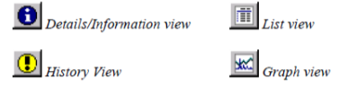

1. Esquema de los iconos para las diferentes vistas de la información

Cada vista cambia con respecto al enfoque que se desee observar. Si el enfoque es relacionado a la Planta, entonces la información acerca de la planta se desplegará. La información será diferente si el enfoque esta relacionado al nivel de la Máquina.

* + - * 1. Detail View

Cuando se requiere revisar los datos gráficos, es importante tomar en cuenta los detalles de la máquina que pueden incluir condiciones de operación, evaluaciones e información del fabricante. La información es desplegada según el artículo seleccionado en el árbol de datos (ver figura 2.16).

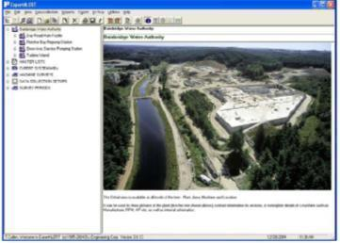

1. Esquema de la Planta mostrada en Detail View
   * + - 1. List View

Ahora asumamos que se requiere rápidamente repasar las máquinas que tienen problemas, se puede hacerlo simplemente en el estado actual del la planta. El mejor acercamiento se lo tiene en la opción Master List mostrado, en List View.

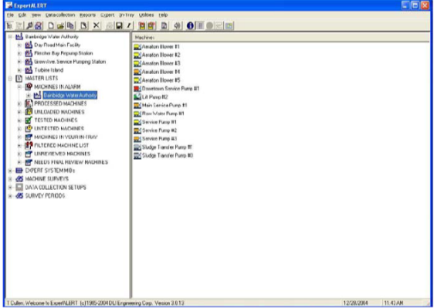

1. Esquema de la lista “Machines in alarm”

Las máquinas se listan alfabéticamente en la ventana correcta. Los iconos de la máquina son de colores diferentes, indicando la severidad del problema.

* + - * 1. History View

Cuando se ejecuta primero la opción EA, el software cambiará automáticamente a la Vista de la Historia y selecciona la máquina que usted estaba usando cuando usted ejecutó EA en último lugar. En la figura 2.18 se ha seleccionado la máquina “el Servicio Principal Bomba #1” y sus resultados serán mostrados.

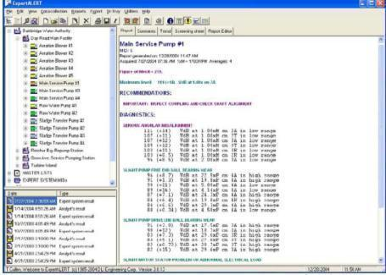

1. Vista de una máquina en History View, mostrando los resultados del sistema
   * + - 1. Graphical View

Ahora que se ha visto el informe especialista, se pueden ver también los datos de vibración con esta opción (ver figura 2.19).

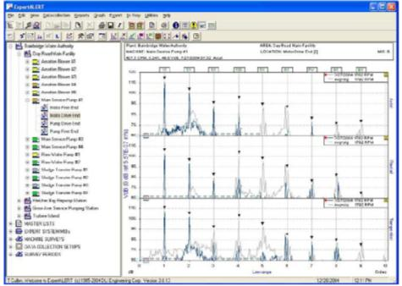

1. Esquema de los datos de vibración de la máquina

Ahora tenemos una multitud de opciones por ver los datos en diferentes formatos, y extrayendo la información útil de los datos. En el ejemplo anterior, estamos visualizando el espectro de posición 3 en la dirección radial en el rango bajo. Nosotros podemos cambiar al modo del triaxial y podemos poner el eje, rango, y fecha de los datos fácilmente. También, tenemos la opción de cambiar las unidades, los colores y más.

Cuando se hace clic en el gráfico, ALERT encontrará los puntos más altos y dibujara un cursor en forma de cuadrado alrededor de estos puntos. La información de frecuencia, amplitud y otros se desplegará sobre el gráfico.

* + - 1. Database Modification

Simplemente seleccionando un ítem y haciendo clic en  en el toolbar principal, se puede modificar el ítem seleccionado en la base de datos. Por ejemplo, si nosotros hacemos clic en una máquina y pulsamos en el icono indicado, el cuadro de diálogo de la máquina aparecerá (ver figura 2.20).

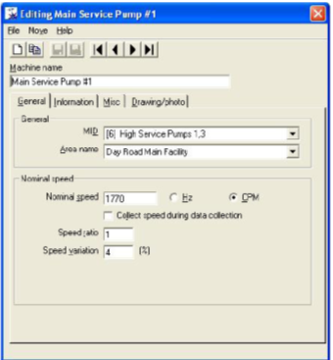

1. Pantalla de edición de los datos de una máquina
   * + 1. Logging in to ALERT

Cuando se ejecuta el software ALERTA la primera pantalla que se verá es la siguiente (ver figura 2.21). En esta pantalla se debe identificarse un nombre del usuario y contraseña. También se debe identificar la base de datos a utilizar.

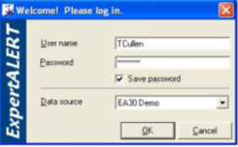

1. Esquema pantalla inicial
   * + 1. Screen Dynamics

Como cualquier aplicación de Windows, se puede elegir las dimensiones globales de la ventana principal a cualquier tamaño que se desee. Cuando se termina de usar el software, las dimensiones se mantendrán para la próxima vez que se ejecute ALERT. Esto nos asegura poder leer los nombres de máquinas y otros artículos claramente en el árbol de datos, teniendo espacio para ver los gráficos e informes en el lado derecho.

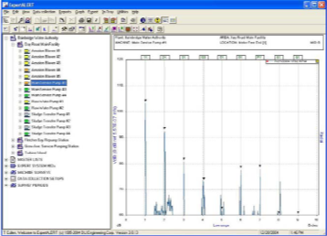

1. Esquema de la distribución de la información en la Pantalla principal
   * + 1. Toggle the Tree

Si la pantalla de la computadora presenta baja resolución, con esta opción se puede presentar la información gráfica más grande. En esta situación se puede preferir que el árbol de datos no siempre sea visible, como se ve en la siguiente figura 2.23.

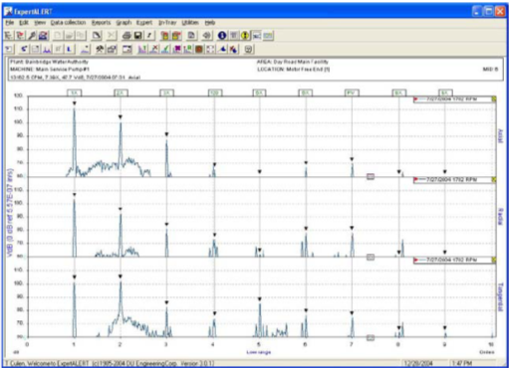

1. Esquema de la pantalla con la opción Toggle the Tree
   * 1. CREATING PLANTS AND AREAS

Antes de realizar una medición de la máquina para observar su estado es necesario crear las plantas y áreas que nos ayudaran a agrupar la información de cada medición realizada.

Una sugerencia es crear las plantas y áreas tomando en cuenta de que cada una no contenga demasiadas máquinas y así el árbol de datos no sea demasiado largo.

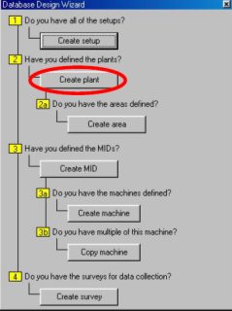

1. Esquema de la pantalla para crear una Planta
   * + 1. Creando una planta

En el menú principal, seleccionamos File - Database Design Wizard - Create Plant. La siguiente pantalla aparecerá (ver figura 2.25).

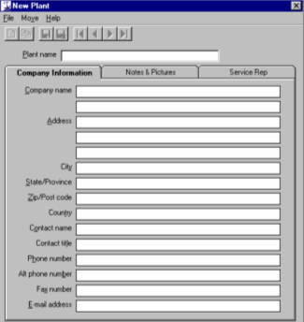

1. Creación de una nueva planta
   * + 1. Creando una Área

Para crear el área es muy similar al mismo proceso realizado para crear una planta (ver figura 2.26).

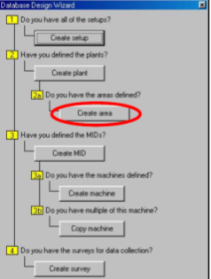

1. Esquema de la pantalla para crear una Área

En el menú principal, seleccionamos File - Database Design Wizard - Create Area (ver figura 2.27).

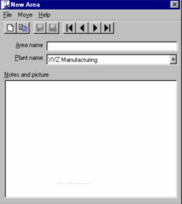

1. Creación de una nueva Área
   1. ALINEACION DE PRECISION

Es fundamental que exista una alineación precisa del eje entre el motor y el equipo accionado. Una alineación incorrecta puede provocar vibraciones, sobrecarga en los cojinetes y tensiones excesivas en el eje. Los acoplamientos flexibles no compensarán una desalineación excesiva.

* + 1. Equipo PRÜFTECHNIC de alineación laser para ejes, (AFLOMOTORS)

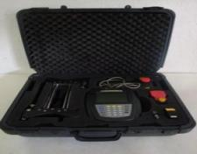 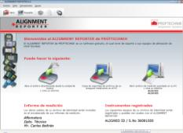

1. Esquema del equipo de Alineación

El sistema del equipo utiliza dos unidades de medición provistas de un diodo láser y un detector de posición. A medida que giran los ejes en 180° cualquier desalineación paralela o angular ocasiona que los dos rayos láser se desvíen de su posición relativa inicial.

Las mediciones desde los dos detectores de posición se analizan automáticamente en el circuito lógico dentro de la unidad de visualización, que calcula la desalineación de los ejes y aconseja sobre las alineaciones correctivas de las patas de la máquina.

Después de un procedimiento de medición, la herramienta muestra inmediatamente la desalineación de los ejes y los ajustes correctivos necesarios de las patas de la máquina. Puesto que los cálculos se realizan en tiempo real, el progreso de la alineación se puede observar directamente (ver figura 2.29).

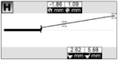 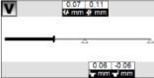

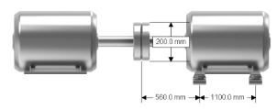

1. Valores obtenidos en la medición

Una alineación de precisión tiene como resultado una extensión en la vida útil de los rodamientos con un factor de ocho en una gran parte de máquinas rotativas. Otras ventajas que se reportaron fueron un ahorro del 7% en costos de mantenimiento general y un incremento del 12% en la disponibilidad de la máquina. Las fallas que se atribuyeron a la desalineación fueron reducidas a la mitad.

* 1. ANALISIS DEL AISLAMIENTO ELECTRICO

El aislamiento eléctrico se degrada con el tiempo debido a las distintas fatigas que se le imponen durante su vida normal de trabajo. El aislamiento está diseñado para resistir esas fatigas por un periodo de años que se considera como la vida de trabajo de ese aislamiento (es decir, décadas).

La fatiga anormal puede llevar a un incremento en este proceso natural de envejecimiento que puede acortar severamente la vida de trabajo del aislamiento. Por esta razón es buena práctica realizar pruebas regulares para identificar si tiene lugar un incremento del envejecimiento y, si es posible, identificar si los efectos son reversibles o no.

La Prueba directa de resistencia de aislamiento ha sido utilizada para localizar fallas y para evaluar la condición de máquinas por más de un siglo, a menudo con resultados desastrosos, en las manos de un usuario sin experiencia.

Hay limitaciones muy claras en la capacidad de la prueba de resistencia de aislamiento, solo, para evaluar la condición de un motor eléctrico para la operación.

Para una cosa, tiene que haber un sendero claro entre el sistema de aislamiento y la cubierta de la máquina. El aire, la mica, o cualquier otro material no conductor entre el devanado y tierra proporcionará una resistencia alta de aislamiento.

Las fallas al final de las vueltas del devanado del motor también no proporcionarán un sendero claro a tierra, con la mayoría de defectos del devanado que comienzan como un corto interno del devanado que quizás se gradúen a defectos de aislamiento.

* + 1. PRUEBAS ELECTRICAS ESTATICAS APLICADAS A MOTORES Y GENERADORES

Para la evaluación de las condiciones del aislamiento se realizan las siguientes pruebas:

* Prueba de resistencia óhmica
* Resistencia aislamiento a tierra, IEEE 43
* Índice de polarización (IP)/Absorción dieléctrica (AD), IEEE 43
* HiPot (Step Voltage), IEEE 95
* Surge o Impulso, IEEE 522

El equipo utilizado para realizar las pruebas de aislamiento se observa en la siguiente figura 2.30.

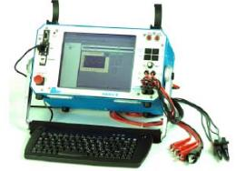 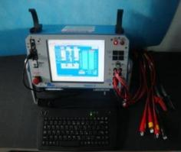

1. Equipo Advanced Winding Analizer (AWA). 4.25KV de Baker (AFLOMOTORS)
   * + 1. Pruebas de Resistencia de Aislamiento (Megger)

El significado de la resistencia de aislamiento generalmente requiere de cierta interpretación y depende básicamente del diseño, sequedad y limpieza de los aislantes. El procedimiento de prueba para la medición de la resistencia de aislamiento está descrito en la norma IEEE 43.

El equipo utilizado para la medición de la resistencia de aislamiento es un Megger de 1KV de maraca FLUKE (ver figura 2.31).

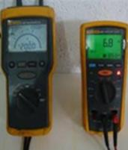

1. Esquema equipo MEGGER de 1 KV marca FLUKE (AFLOMOTORS)

CAPITULO 3

PRUEBAS Y RESULTADOS

* 1. PRUEBAS VIBRACIONALES REALIZADAS EN GENERADORES CATERPILLAR
     1. DESCRIPCION DEL EQUIPO

|  |  |  |  |
| --- | --- | --- | --- |
| **Equipo** | Motor-Generador | **Marca** | CATERPILLAR |
| **Potencia** | 725 KW | **Modelo** | 3412 |
| **Serie motor** | AFN01659 | **Identificación** | # 3 |

* + - 1. Análisis de vibraciones

Se realiza medición de vibraciones mecánicas en el conjunto motor-generador para determinar los parámetros aceptables, según sugiere la norma ISO 8528-9 y la norma BS 5000-3 (la norma ISO 8528-9 se refiere a mediciones de banda ancha de 10HZ a 1000HZ)

**Equipo: AZIMA DLI- DCA60**

Se realizan medición de vibraciones al equipo, en los siguientes puntos (ver figura 3.1).

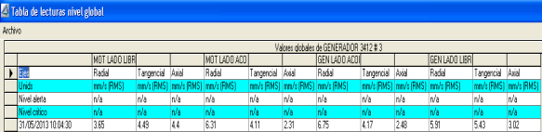

1. Tabla de lecturas a nivel global del generador

Las mediciones fueron realizadas en determinados puntos según muestra la gráfica 3.2.

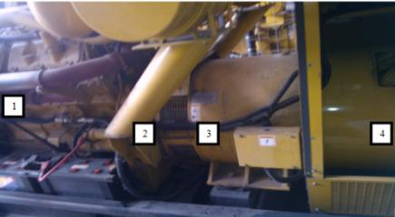

1. Localización de los puntos donde se realizaron las mediciones

Los resultados gráficos obtenidos en las diferentes mediciones se muestran a continuación:

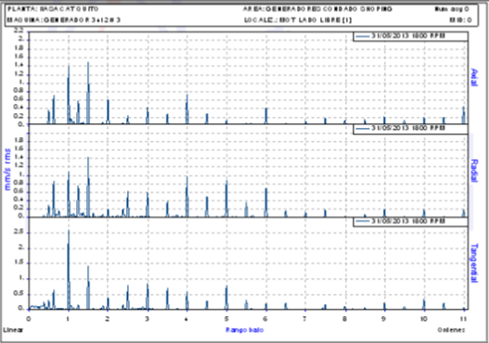







1. Esquema de los espectros vibracionales obtenidos

**Diagnostico:** Luego de medir el quipo, este no presenta vibraciones elevadas, sus valores globales medidos en un ancho de banda de 300HZ no superan la norma ISO 8528-9 recomendada para este tipo de grupos electrógenos.

En las graficas de vibraciones no se observa picos de vibraciones por desbalance, desalineación ni solturas mecánicas.

**NORMA ISO 8528-9**

En la siguiente tabla 3.1 se indica los valores límites de vibraciones por KW y la velocidad para que el funcionamiento de los diseños del grupo electrógeno estándar sea aceptable.

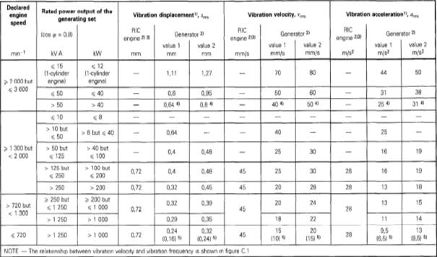

Tabla 3.1 Valores límites de vibración según la Norma ISO 8528-9

* 1. ANALISIS DE ALINEACION

Es importante tomar en cuenta antes de empezar el  procedimiento  de  alineación que el  grupo  electrógeno este  instalado  en  forma permanente en su respectivo sitio. Si se va a mover el grupo electrógeno a un punto diferente, comprobar siempre la alineación y hacer las correcciones  necesarias.

La alineación entre el generador y el motor debe estar  correcta  para  obtener el rendimiento máximo y larga duración del grupo electrógeno.

* + 1. DESCRIPCION DEL EQUIPO

|  |  |  |  |
| --- | --- | --- | --- |
| **Equipo** | Motor-Generador | **Marca** | CATERPILLAR |
| **Potencia** | 1200 KW | **Modelo** | 3412 |
| **Serie motor** | 22877-01 | **Identificación** | EB6-0737 GC-90 |

A continuación se presenta el informe realizado en sitio y los resultados finales que se dieron en la alineación del grupo electrógeno.





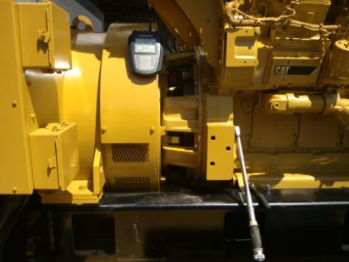

1. Ubicación del equipo de Alineación

**Observaciones:** Se precisa la alineación vertical y horizontal, quedando el equipo en parámetros normales de operación según la velocidad de giro. Es recomendable medir vibraciones mecánicas para determinar su condición normal de trabajo.



* 1. MANTENIMIENTO DE GENERADORES Y MOTORES ELECTRICOS.

Una vez que la maquina ha cumplido con su ciclo programado de operación es importante realizar su respectivo mantenimiento cumpliendo normas y procedimientos que se requieren. A continuación se presenta un informe del proceso de mantenimiento realizado en la empresa Aflomotors.

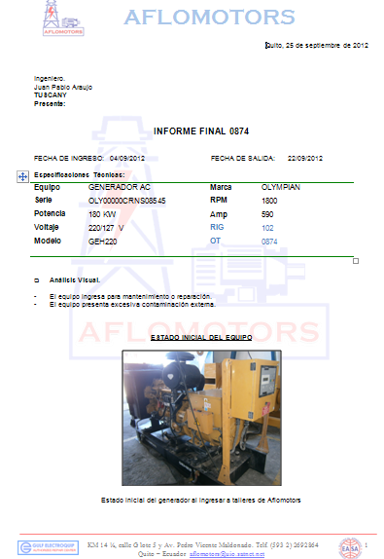

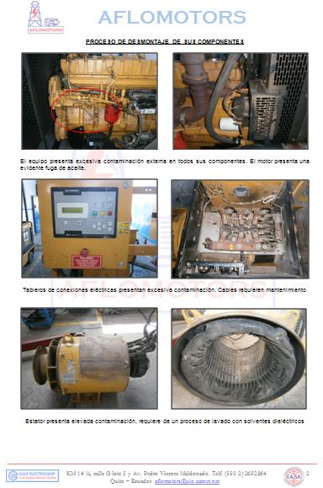

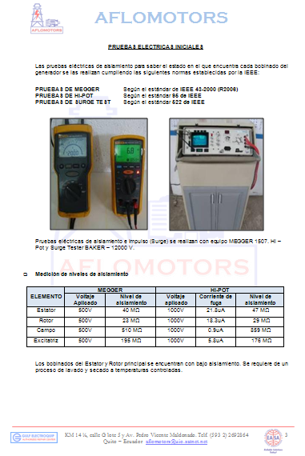

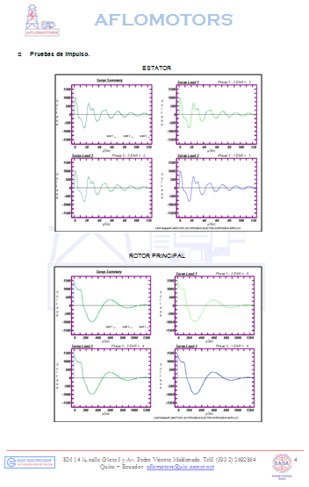

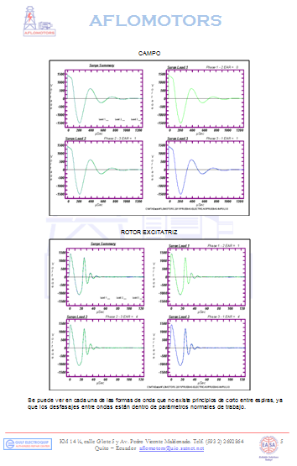

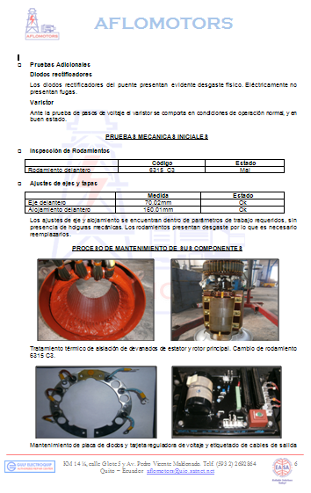

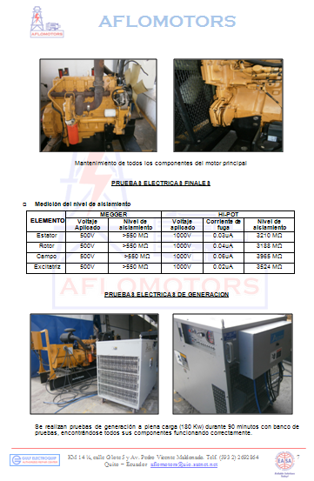

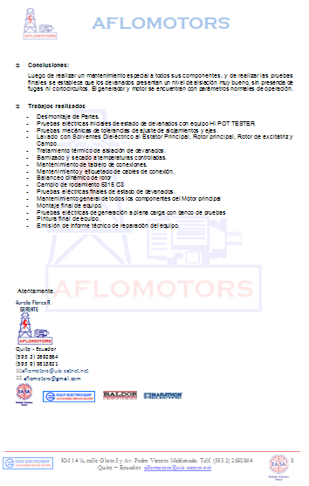

* 1. CERTIFICACIONES.

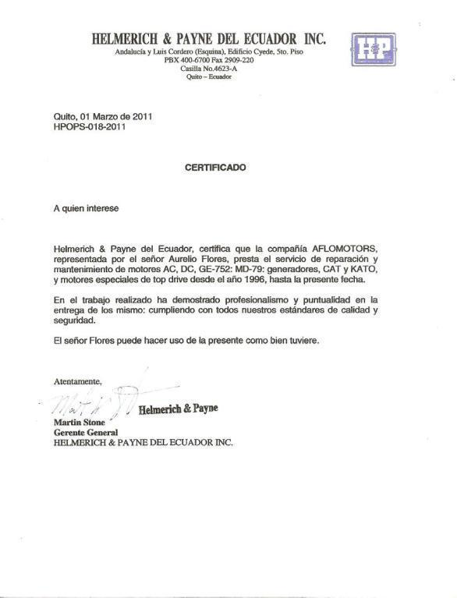

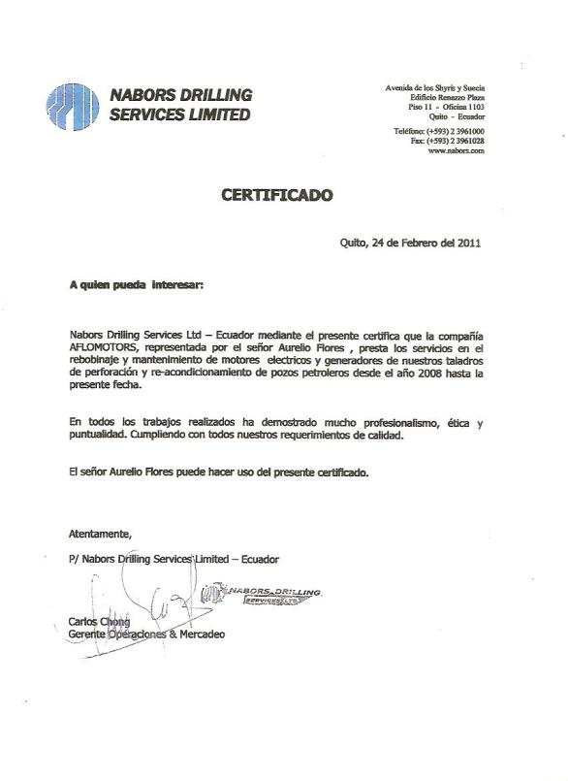

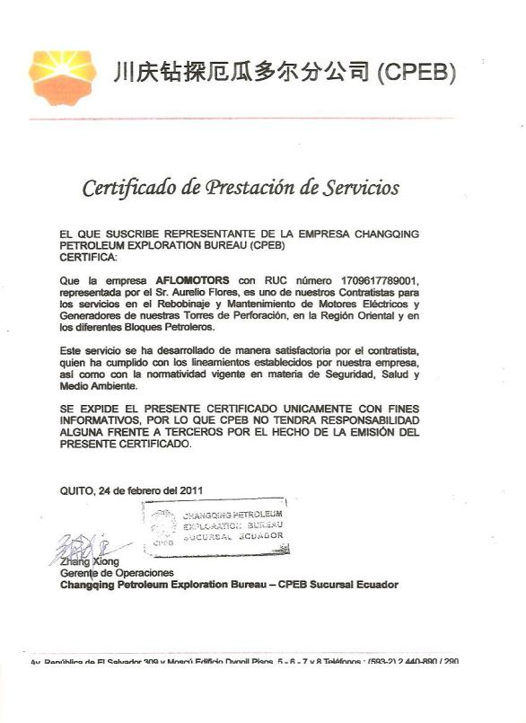

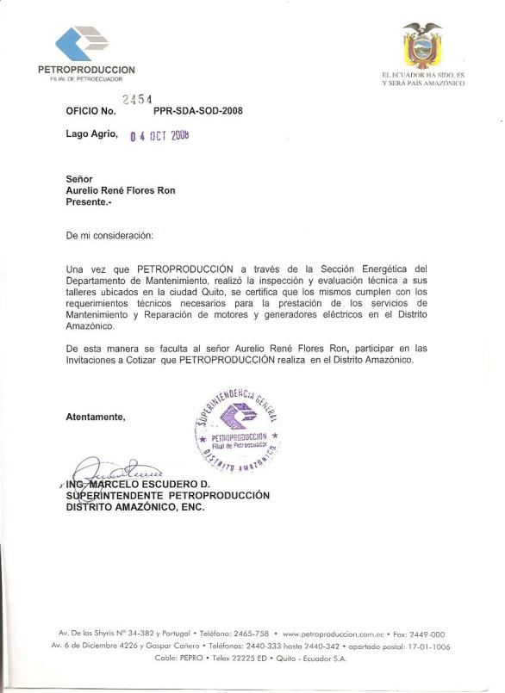

CAPITULO 4

**CONCLUSIONES Y RECOMENDACIONES**

4.1 CONCLUSIONES

* El proyecto proporciona un sistema funcional, flexible y capaz de incrementar los conocimientos a los estudiantes sobre la medición y tratamiento de las señales de temperatura, velocidad y vibración en generadores sincrónicos y motores trifásicos de inducción.
* Se puede afirmar que el mantenimiento predictivo por vibraciones mecánicas, a través de la medición continua o periódica, el análisis y control de determinados parámetros y la opinión técnica de los operadores de experiencia conforman los indicadores del estado de salud o condición de la máquina.
* Existen varios métodos para el monitoreo de condición de generadores sincrónicos y motores trifásicos de inducción, pero debido a características inherentes al método en sí, tales como: monitoreo en línea no invasivo, facultad de discriminar entre un tipo de falla y otro, rapidez y facilidad para realizar el diagnóstico, ser aplicable en motores trifásicos o monofásicos, de corriente continua o alterna con tan sólo tener acceso a una de las líneas de alimentación y por la factibilidad de implementación, se decidió utilizar análisis de vibraciones.
* El análisis de vibraciones aplicado al monitoreo de condición de máquinas rotativas, es usado principalmente para decidir si una de éstas máquinas continúa o no operando, pues es capaz de valorar la severidad de la falla.

4.2 RECOMENDACIONES

* Antes de efectuar cualquier medición en generadores o motores eléctricos, se debe leer detenidamente el manual de operación del equipo con el fin de utilizar correctamente todos los recursos del mismo y evitar daños irreversibles.
* Antes de iniciar un diagnóstico, se puede considerar la opción de configurar al equipo sólo con los requerimientos necesarios para optimizar el tiempo consumido por el proceso.
* En las pruebas eléctricas de aislamiento es importante cumplir siempre con las especificaciones y valores que establecen las normas de la IEEE, para no tener ningún daño en los bobinados del generador o motor eléctrico a ser analizado.
* Es importante cumplir con los mantenimientos preventivos programados para cada máquina con el fin de evitar daños mayores y sobre todo realizar los respectivos análisis vibracionales para determinar el estado de operación en el que se encuentran.

REFERENCIAS BIBLIOGRAFICAS

* **GIRDHAR**, Paresh, Practical Machinery Vibration Analysis and Predictive Maintenance, IDC Technologies, 2004.
* **BEARDS**, C. F., Engineering Vibration Analysis with Application to Control Systems, Primera Edición, 1995.
* **KUNDUR**, P., Power System Stability and Control, EPRI Power System Engineering Series, McGraw-Hill, 1994.
* **AURELIO FLORES**. Experiencias propias de trabajos durante 25 años.

**PAGINAS WEB:**

* **Tipos de Transductores de Velocidad.** <http://www.gii.upv.es/personal/gbenet/treballs%20cursos%20anteriors-TIM-IIN>INYP-AYPD/TRABAJO%20transductores-margaix.pdf
* **Mantenimiento Predictivo.** <http://www.renovetec.com/editorial/mantenimientoindustrial-vol3-predictivo.pdf>